ОТЧЕТ № 0516
об оценке двухкомнатной квартиры
Адрес: Курганская обл. Г. Курган, ул. Юргамышская, д. 4, кв. 37
Дата определения стоимости: 20.01.2016
Заказчик: Есенкова Ольга Леонидовна
Исполнитель: ООО "Виолла"
Дата составления: 20.01.2016


Курган ● 2016

Оглавление
1 ОБЩИЕ СВЕДЕНИЯ 3
1.1 Задание на оценку 3
1.2 Применяемые стандарты оценки 3
1.3 Сведения об Оценщике и Заказчике 4
1.4 Основные факты и выводы 5
2 ДОПУЩЕНИЯ И ОГРАНИЧИТЕЛЬНЫЕ УСЛОВИЯ, ИСПОЛЬЗОВАННЫЕ ОЦЕНЩИКОМ ПРИ ПРОВЕДЕНИИ ОЦЕНКИ 6
3 ХАРАКТЕРИСТИКА ОБЪЕКТА ОЦЕНКИ 7
3.1 Описание Объекта оценки 7
3.2 Определение физического износа здания 10
3.3 Место расположения Объекта оценки 11
3.4 Фотографии Объекта оценки 12
4 ОБЗОР РЫНКА НЕДВИЖИМОСТИ 20
5 АНАЛИЗ НАИБОЛЕЕ ЭФФЕКТИВНОГО ИСПОЛЬЗОВАНИЯ 23
6 МЕТОДИКА ОЦЕНКИ 25
6.1 Основные этапы процесса оценки 25
6.2 Основные понятия и терминология 25
6.3 Выбор подходов к оценке 26
7 ОПРЕДЕЛЕНИЕ РЫНОЧНОЙ СТОИМОСТИ ОБЪЕКТА ОЦЕНКИ СРАВНИТЕЛЬНЫМ ПОДХОДОМ 28
7.1 Выбор объектов-аналогов 28
7.2 Обоснование корректировок 29
7.3 Выведение стоимости оцениваемого объекта недвижимости 31
8 СОГЛАСОВАНИЕ РЕЗУЛЬТАТОВ 33
9 ДЕКЛАРАЦИЯ КАЧЕСТВА ОЦЕНКИ 34
10 СПИСОК ИСТОЧНИКОВ ИНФОРМАЦИИ 35
11 Приложение 1. ДОКУМЕНТЫ ИСПОЛНИТЕЛЯ 36
12 Приложение 2. ДОКУМЕНТЫ ЗАКАЗЧИКА 46
13 Приложение 3. ИНФОРМАЦИЯ, ПОЛУЧЕННАЯ ИЗ ОТКРЫТЫХ ИСТОЧНИКОВ 56

ОБЩИЕ СВЕДЕНИЯ

Задание на оценку
Параметр | Значение
Объект оценки | Недвижимое имущество (двухкомнатная квартира 40,90 кв.м), расположенная по адресу Курганская обл. Г. Курган, ул. Юргамышская, д. 4, кв. 37
Права на объект оценки, учитываемые при определении стоимости объекта оценки | Право собственности в соответствии со следующими документами: Свидетельство о государственной регистрации права собственности, 45 АБ 144894 от 14.02.2007
Наличие ограничений (обременений) | Не зарегистрировано
Цель оценки | Определение рыночной стоимости Объекта оценки
Предполагаемое использование результатов оценки | Для предоставления в банк ПАО «ВТБ 24»
Вид определяемой стоимости | Рыночная
Дата оценки | 20.01.2016
Период проведения оценки | С 20.01.2016 по 20.01.2016
Порядок и сроки предоставления информации | Необходимые для оценки материалы и информация переданы Заказчиком в день заключения договора
Допущения, на которых должна основываться оценка | Представлены в соответствующем разделе Отчета
Особенности осмотра объекта | Отсутствуют
Препятствия к осмотру объекта | Отсутствуют
Эксперты | Отсутствуют

Применяемые стандарты оценки
- Федеральный стандарт оценки от 20.05.2015 № 297 «Общие понятия оценки, подходы и требования к проведению оценки (ФСО № 1)»;
- Федеральный стандарт оценки от 20.05.2015 № 298 «Цель оценки и виды стоимости (ФСО № 2)»;
- Федеральный стандарт оценки от 20.05.2015 № 299 «Требования к отчету об оценке (ФСО № 3)»;
- Федеральный стандарт оценки от 25.09.2014 № 611 «Оценка недвижимости (ФСО № 7)»;
- Федеральный стандарт оценки от 01.06.2015 № 327 «Оценка для целей залога (ФСО № 9)»;
- Стандарты и правила оценочной деятельности, утвержденные саморегулируемой организацией Оценщика: Общероссийская общественная организация "Российское общество оценщиков" (в части, не противоречащей ФСО № 1, ФСО № 2, ФСО № 3, ФСО № 7, ФСО № 9).
Федеральные стандарты оценки (ФСО № 1, ФСО № 2, ФСО № 3, ФСО № 7, ФСО № 9) являются обязательными к применению при осуществлении оценочной деятельности в соответствии со ст. 15 Закона РФ от 29.07.1998 № 135-ФЗ "Об оценочной деятельности в Российской Федерации" (в действующей редакции).

Сведения об Оценщике и Заказчике
Параметр | Значение
Исполнитель | ООО "Виолла", ОГРН 124500521814 от 03.06.2004
Место нахождения Исполнителя | 640023, г. Курган, 6 МКР, д. 18, кв. 30
Почтовый адрес Исполнителя | 64000, г. Курган, ул. Гоголя, 25, офис 801А,
Банковские реквизиты Исполнителя | р/с 40702810245150000008, в Курганский РФ ОАО "Россельхозбанк"
Контактная информация | Тел./факс 89120644444,email: violla@inbox.ru
Сведения о страховом полисе Исполнителя | Страховой полис №Д-54550010-5,0-2-000552-15, выдан Росгосстрах, страховая сумма: 5 300 000 рублей, дата выдачи: 05.08.2015, срок действия: с 20.08.2015 по 19.08.2016.
Оценщик | Кирпищиков Виктор Григорьевич  Местонахождение: 64000, г. Курган, ул. Гоголя, 25, офис 801А,
Документы, подтверждающие получение профессиональных знаний в области оценочной деятельности | ПП № 448451 от 23 мая 2003г.  Дата начала стажа деятельности в оценке: 23.05.2003
Сведения о членстве Оценщика в саморегулируемой организации оценщиков | Общероссийская общественная организация "Российское общество оценщиков", дата вступления 18.12.2007, номер в реестре СРО 001928
Сведения о страховом полисе Оценщика | Россгострах, страховой полис №Д-54550010 5.1-001003-14, страховая сумма: 5 000 000 рублей, дата выдачи: 27.11.2015, срок действия полиса: с 15.12.2014 по 14.12.2015
Привлекаемые к проведению оценки специалисты | Для проведения работ по оценке не привлекались другие специалисты, помимо указанного выше Оценщика.
Заказчик | Есенкова Ольга Леонидовна
Реквизиты Заказчика | Паспорт: серия 3703, номер 766673, выдан 22.05.2003 УВД города Кургана. Адрес регистрации: Курганская обл., г. Курган, ул. Чернореченская, д. 59, кв. 133.

Основные факты и выводы
Параметр |  |  | Значение
Объект оценки |  |  | Недвижимое имущество (двухкомнатная квартира 40,90 кв.м), расположенная по адресу Курганская обл. Г. Курган, ул. Юргамышская, д. 4, кв. 37
Ограничения и пределы применения полученной итоговой стоимости |  |  | Итоговая стоимость может быть применена только для целей кредитования под залог в ПАО «ВТБ 24»
Правообладатели оцениваемого имущества |  |  | Шакирова Фания Рашидовна
Ограничения (обременения) права |  |  | Не зарегистрировано
Дата осмотра |  |  | 20.01.2016
Дата оценки |  |  | 20.01.2016
Период проведения оценки |  |  | С 20.01.2016 по 20.01.2016
Основание для оказания услуг |  |  | Договор № 0516 от 19.01.2016
Официальный курс за 1 долл. США |  |  | 78,4862 руб. за 1 долл. США
Результаты оценки, полученные при применении различных подходов к оценке (НДС не облагается) |  |  | Сравнительный подход: 1 579 000 руб.  Доходный подход: не применялся  Затратный подход: не применялся
Рыночная стоимость Объекта оценки |  |  | 1 579 000 (один миллион пятьсот семьдесят девять тысяч) рублей, что по курсу ЦБ РФ на дату оценки составляет 20 118 (двадцать тысяч сто восемнадцать) долларов США
 | Оценщик |  |  | директор
 | Кирпищиков Виктор Григорьевич |  |  | Кирпищиков Виктор Григорьевич

М.П.

ДОПУЩЕНИЯ И ОГРАНИЧИТЕЛЬНЫЕ УСЛОВИЯ, ИСПОЛЬЗОВАННЫЕ ОЦЕНЩИКОМ ПРИ ПРОВЕДЕНИИ ОЦЕНКИ
- Отчет содержит профессиональное мнение Оценщика относительно стоимости Объекта оценки и не является гарантией того, что объект перейдет из рук в руки по цене, равной указанной в Отчете. Мнение Оценщика относительно величины стоимости действительно только на дату оценки. Оценщик не принимает на себя ответственность за последующие изменения социальных, экономических, экологических, юридических и природных условий, способных повлиять на стоимость Объекта оценки.
- В процессе оценки Оценщик не проводил проверку подлинности и соответствия законодательству предоставленных документов, а исходил из достоверности всех данных, предоставленных Заказчиком. Оценщик не несет ответственности за выводы, сделанные на основе документов и информации, содержащих недостоверные сведения, относящиеся к Объекту оценки.
- Оценщик не проводил специальных исследований Объекта оценки в отношении его прошлого или текущего использования, за исключением тех, которые необходимы для обеспечения достоверности Отчета как документа, содержащего сведения доказательственного значения.
- Передаваемый Заказчику Отчет, так же как и результаты, содержащиеся в нем, предназначен для использования Заказчиком в целях, указанных в Задании на оценку. Оценщик не несет никакой ответственности перед третьими лицами за весь Отчет или любую его часть.
- От Оценщика не требуется появляться в суде или свидетельствовать иным способом по поводу произведенной оценки, иначе как по официальному вызову суда.
- Права собственности на оцениваемый объект предполагаются полностью соответствующими требованиям законодательства, если иное не оговорено специально. Имущество оценивается свободным от каких бы то ни было прав удержания или долговых обязательств под заклад имущества, если иное не оговорено специально.
- Описание состояния конструктивных элементов здания составлено на основании визуального осмотра и в соответствии с предоставленными Заказчиком документами.
- Оценщик не несет ответственности за скрытые дефекты имущества, которые невозможно обнаружить иным путем, кроме как при обычном визуальном осмотре или путем изучения предоставленной документации. На Оценщике не лежит ответственность за обнаружение подобных фактов.
- Ни полностью, ни частично настоящий Отчет об оценке и никакая ссылка на него не могут быть включены в какой-либо публикуемый документ, циркуляр или заявление и никаким образом не публикуются без письменного одобрения Оценщиком формы и контекста, в котором они могут появиться.

ХАРАКТЕРИСТИКА ОБЪЕКТА ОЦЕНКИ

Описание Объекта оценки
Объектом оценки является двухкомнатная квартира, расположенная на 5-м этаже кирпичного дома по адресу: Курганская обл. Г. Курган, ул. Юргамышская, д. 4, кв. 37, кадастровый номер 45:25:080301:834.
Характеристика месторасположения
Муниципальный район | Пос. Энергети
Транспортная доступность | Средняя
Описание района расположения Объекта оценки
Наличие и описание улучшений | Парки | Нет
Наличие и описание улучшений | Скверы | Есть
Наличие и описание улучшений | Пруд | Нет
Наличие и описание улучшений | Озеро | Есть
Близость к объектам социальной сферы (в пределах 1 км) | Школа | Есть
Близость к объектам социальной сферы (в пределах 1 км) | Детский сад | Есть
Близость к объектам социальной сферы (в пределах 1 км) | Отделение банка | Есть
Близость к объектам социальной сферы (в пределах 1 км) | Предприятия службы быта | Есть
Близость к объектам социальной сферы (в пределах 1 км) | Торговые предприятия | Есть
Близость к объектам социальной сферы (в пределах 1 км) | Аптека | Есть
Близость к объектам социальной сферы (в пределах 1 км) | Поликлиника | Есть
Наличие расположенных рядом объектов, снижающих либо повышающих привлекательность конкретного двора и района в целом | Нет
Экологическая обстановка | Благоприятная (Удовлетворительная)
Престижность района | Средняя (АН по г. Кургану: «Партнер», г. Курган, пр. Конституции, 58/1, тел. (3522) 26-20-30; «Домовой», г. Курган, ул. Куйбышева, 28, тел. (3522)161-08-80; «Новый Адрес», г. Курган, ул. Гоголя, 17, тел. (3522) 55-00-51,)
Эстетичность окружающей застройки | Удовлетворительная
Наличие и тип автомобильной парковки | Стихийная
Ликвидность | Средняя
Срок экспозиции для оцениваемого объекта, мес. | 3
Состояние прилегающей территории | Среднее
Описание здания, подъезда
Год постройки дома | 1969
Год последнего капитального ремонта | Не производился
Группа капитальности | II
Процент износа здания (согласно данным БТИ), % | Нет данных
Физический износ дома, % | 39 (определялся исходя из нормативного срока жизни для данного типа домов (120 лет) и результата визуального осмотра)
Количество квартир в доме | Нет данных
Серия дома | нет данных
Тип перегородок | кирпичные
Этажность дома | 5
Материал стен | Кирпич
Характеристика перекрытий | Железобетонные
Состояние подъезда | Среднее
Видимые дефекты фасада | Отсутствуют
Благоустройство дома (наличие лифта, мусоропровода, кодового замка/домофона, консьержа, противопожарная безопасность) | Лифт | Нет
 | Мусоропровод | Нет
 | Охрана | Домофон
Наличие информации о планах на снос, реконструкцию, капитальный ремонт | Дом не значится в списках на снос, реконструкцию, капитальный ремонт (Справка с ЖКО или письмо с места жительства, заверенное председателем кооператива.)
Наличие встроенно-пристроенных помещений нежилого назначения | Отсутствуют
Наличие дополнительных услуг для жильцов | Отсутствуют
Прочие особенности дома | Нет
Описание Объекта оценки
Этаж расположения | 5
Количество квартир на этаже | 4
Тип планировки | Фиксированный
Количество комнат | 2
Площадь Объекта оценки, кв. м | 40,90 (согласно документам БТИ)
Общая площадь Объекта оценки с учетом летних помещений, кв. м | 40,90 (согласно документам БТИ)
Площадь летних помещений, кв. м | Нет данных (согласно документам БТИ)
Жилая площадь, кв. м | Нет данных (согласно документам БТИ)
Площадь кухни, кв. м | Нет данных (согласно документам БТИ)
Площади комнат, кв. м | - (согласно документам БТИ)
Наличие балкона/лоджии | Балкон (согласно документам БТИ)
Вспомогательные и подсобные помещения, кв. м | -
Кол-во и тип санузлов | Совмещенный (согласно документам БТИ)
Вид из окна / стороны света | Во двор / на юго-восток
Высота потолков, м | Нет данных
Наличие следов протечек на потолке | Не обнаружены
Видимые дефекты отделки | Нет
Кондиционирование | Нет
Отопительные приборы | Радиаторы
Противопожарная безопасность | Нет
Дополнительные удобства | нет
Инженерное оборудование дома
Холодное водоснабжение | Централизованное
Горячее водоснабжение | Централизованное (газовая колонка отсутствует)
Канализация | Централизованная
Электроснабжение | Централизованное
Газоснабжение | Присутствует
Теплоснабжение | Централизованное
Кухонная плита | Газовая
Сантехника/состояние | Стандарт/Хорошее
Обустройство кухни | Стандарт
Слаботочное обеспечение | Телефон |  | Есть
Слаботочное обеспечение | Интернет |  | Есть
Слаботочное обеспечение | Радио |  | Нет
Слаботочное обеспечение | ТВ-антенна |  | Есть
Слаботочное обеспечение | Другое |  | —
Описание внутренней отделки Объекта оценки
Конструктивные элементы | Описание
Полы | дощатые, линолеум, ковролин, плитка
Потолок | покраска, обои, панель пластиковая
Стены | обои, плитка
Окна | стеклопакеты ПВХ
Входная дверь / внутренние двери | металлическая / деревянные
Общее состояние | Хорошее
Необходимые ремонтные работы | Нет
Юридический статус, согласно представленной документации
Вид права | Право собственности
Обременения | Не зарегистрировано
Текущее использование Объекта оценки | В качестве объекта жилого фонда
Описание планировки Объекта оценки
Соответствие планировочных решений Объекта оценки указанным решениям в технической документации | Фактическая планировка Объекта оценки соответствует поэтажному плану БТИ
Поэтажный план (по документам БТИ) | 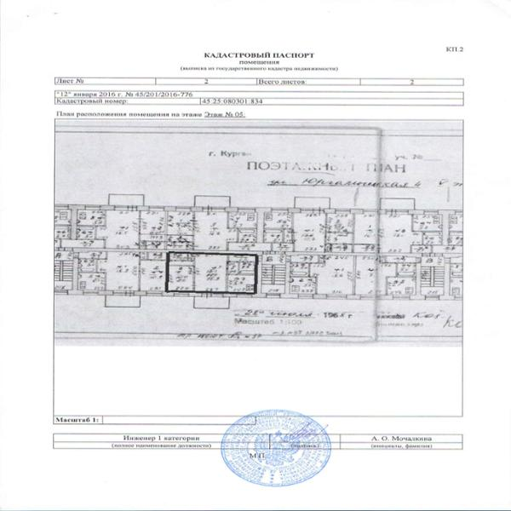
Источник: открытые источники сети Интернет, данные Заказчика и визуальный осмотр

Определение физического износа здания
Физический износ — это частичная или полная потеря элементами здания своих первоначальных технических и эксплуатационных качеств. Многие факторы влияют на время достижения зданием предельно-допустимого физического износа, при котором дальнейшая эксплуатация здания практически невозможна.
Классификация зданий в зависимости от материала стен и перекрытий приведена в таблице.

Классификация зданий в зависимости от материала стен и перекрытий
Группа зданий | Тип зданий | Фундаменты | Стены | Перекрытия | Срок службы, лет
I | Особо капитальные | Каменные и бетонные | Кирпичные, крупноблочные и крупнопанельные | Железобетонные | 150
II | Обыкновенные | Каменные и бетонные | Кирпичные и крупноблочные | Железобетонные или смешанные | 120
III | Каменные, облегченные | Каменные и бетонные | Облегченные из кирпича, шлакоблоков и ракушечника | Деревянные или железобетонные | 100
IV | Деревянные, смешанные, сырцовые | Ленточные бутовые | Деревянные, смешанные | Деревянные | 50
V | Сборно-щитовые, каркасные глинобитные, саманные и фахверковые | На деревянных ступенях или на бутовых столбах | Каркасные, глинобитные | Деревянные | 30
VI | Каркасно-камышитовые | На деревянных ступенях или на бутовых столбах | Каркасные, глинобитные | Деревянные | 15

Неустранимый физический износ определяется при помощи метода, называемого методом анализа эффективного возраста:
Износ (%) = EA / (EA+RL),
где: EA = NL – RL — эффективный возраст; RL — срок остаточной полезной жизни; NL — продолжительность экономической жизни (срок службы).
В случае наличия капитального ремонта, износ считается по следующей формуле:
Износ (%) = ((YO – YB) / 2 + YA – YO) * 100 / NL
где: YO — год капитального ремонта здания; YB — год постройки здания; YA — год оценки; NL — продолжительность экономической жизни (срок службы).

Расчет физического износа дома
Наименование | Нормативный срок жизни (срок службы), лет | Срок остаточной полезной жизни, лет | Эффективный возраст, лет | Физический износ, %
Здание, в котором расположен Объект оценки | 120 | 73 | 47 | 39%

Физический износ здания, в котором расположен Объект оценки, рассчитанный методом срока жизни в процентном выражении, составляет округленно 39%.

Место расположения Объекта оценки
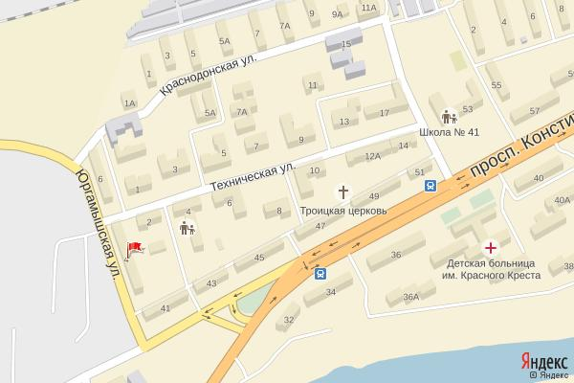
Источник информации: http://maps.yandex.ru
Метка | Адрес | Номер аналога
флажок | Курганская обл, г. Курган, Юргамышская, 4, 37 | Объект оценки

Фотографии Объекта оценки
1. Фасад здания
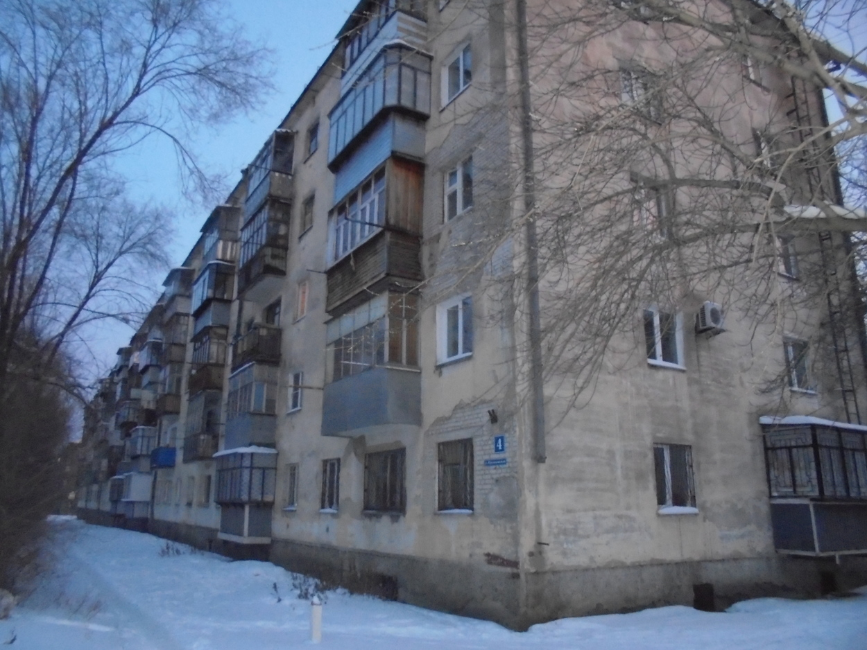
2. Фасад здания
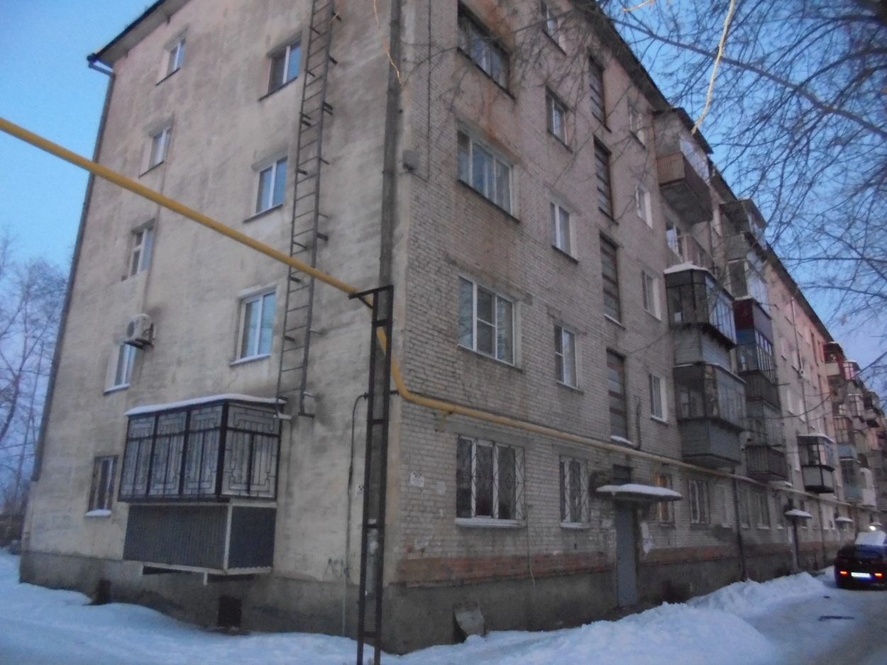

3. Вход в подъезд
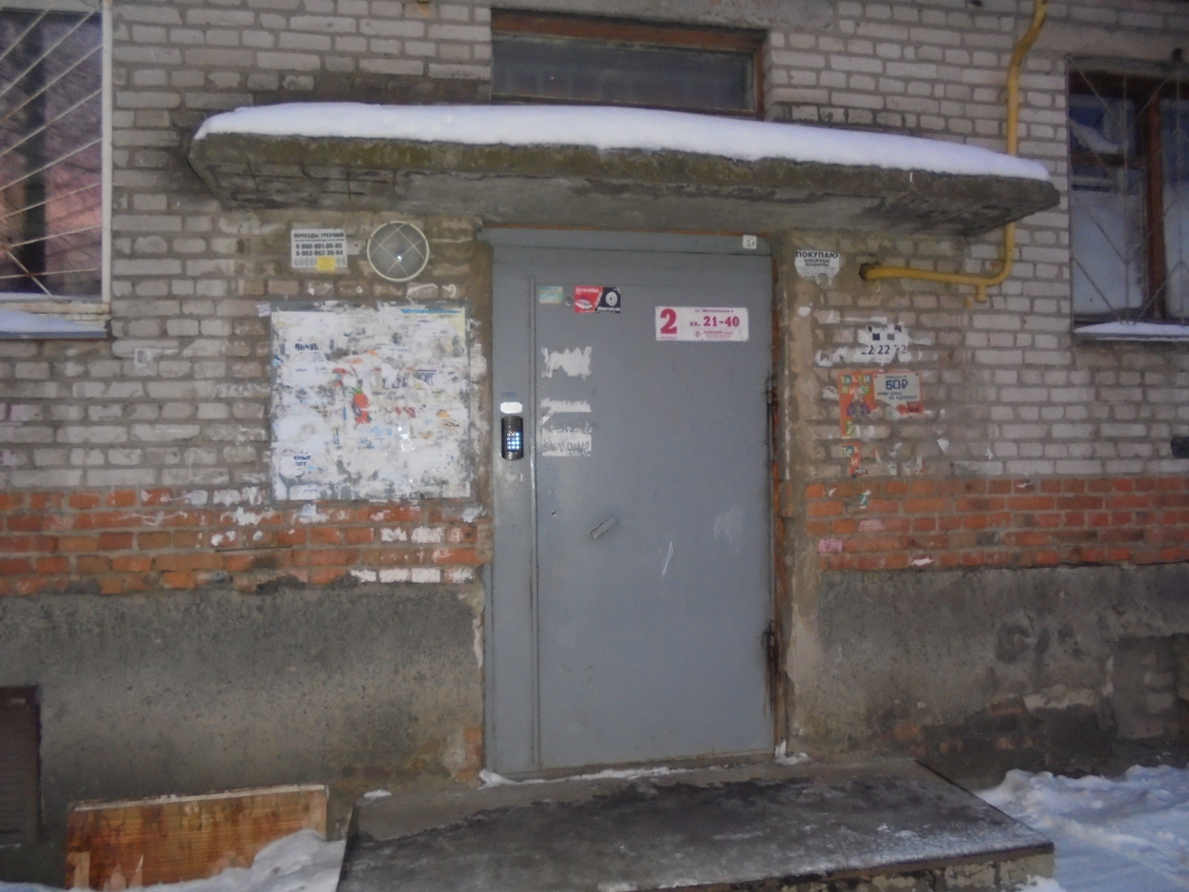
4. Входная дверь
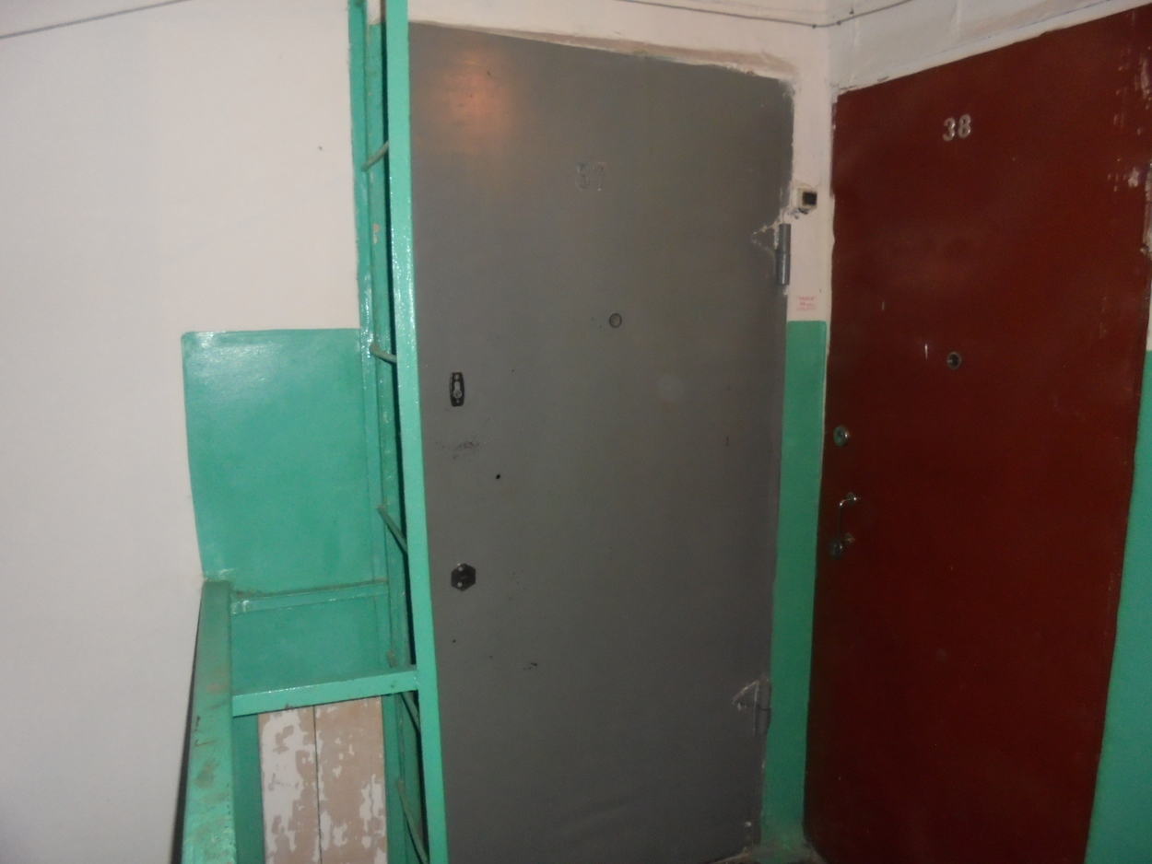

5. Жилая комната 1
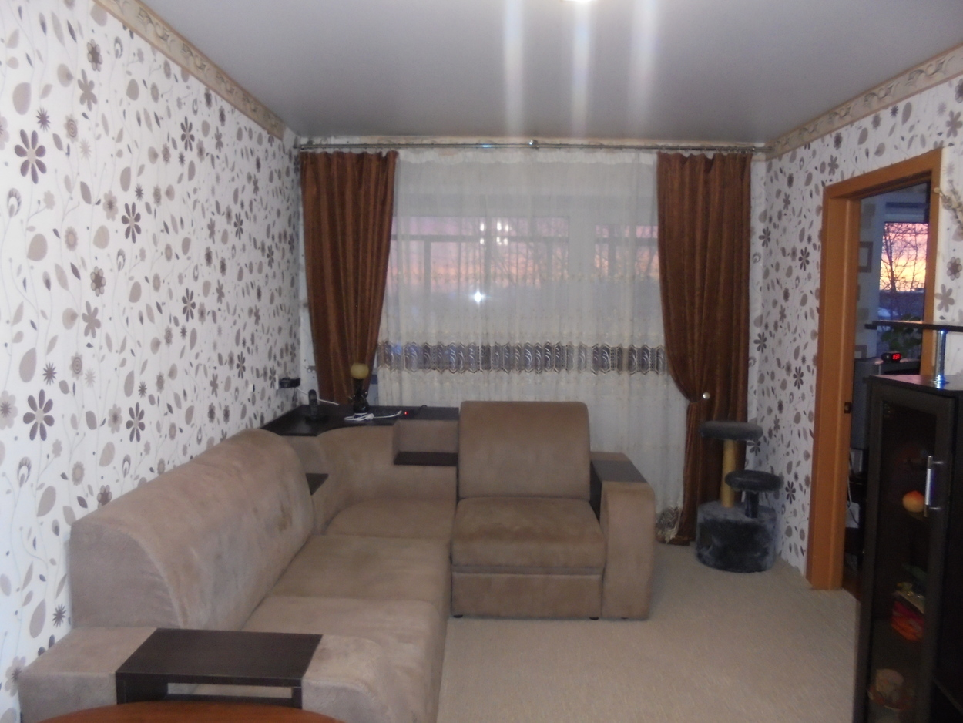
6. Жилая комната 1
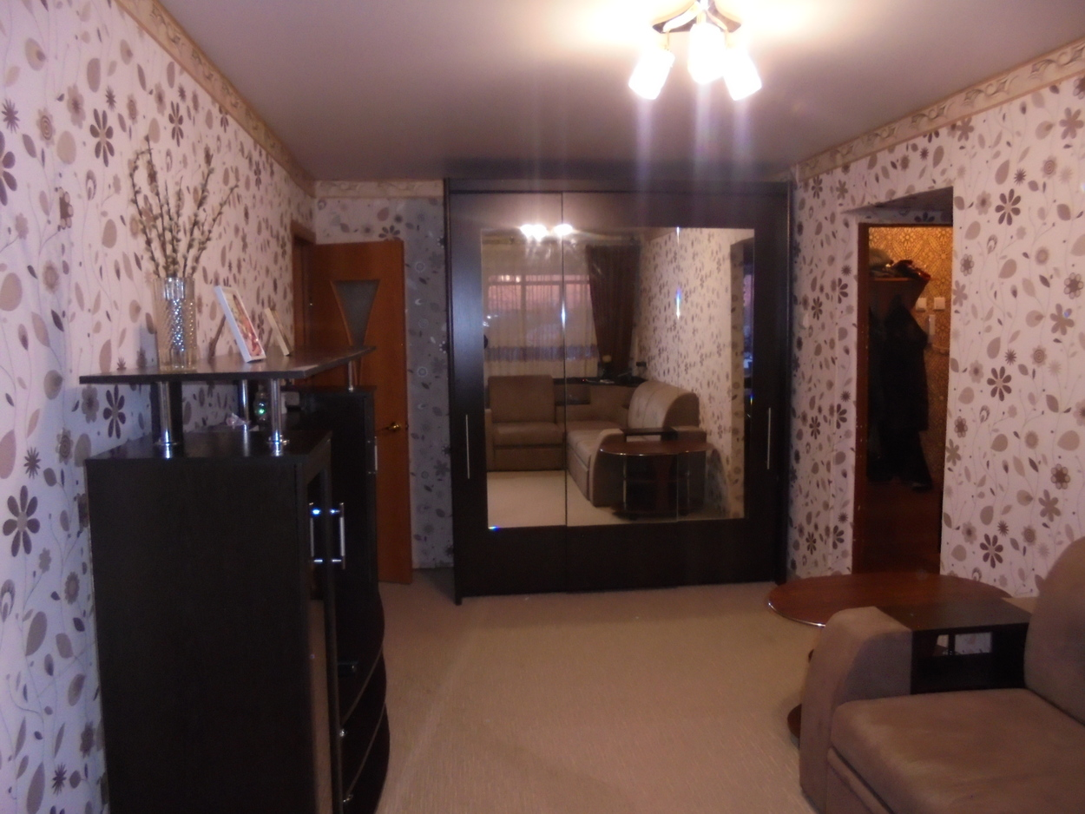

7. Жилая комната 2
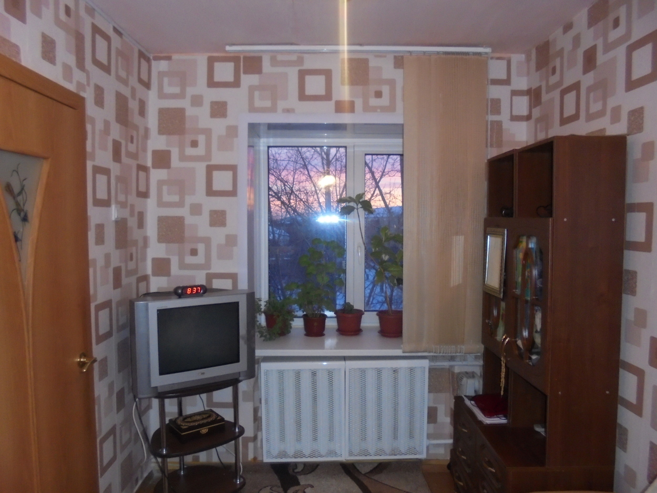
8. Жилая комната 2
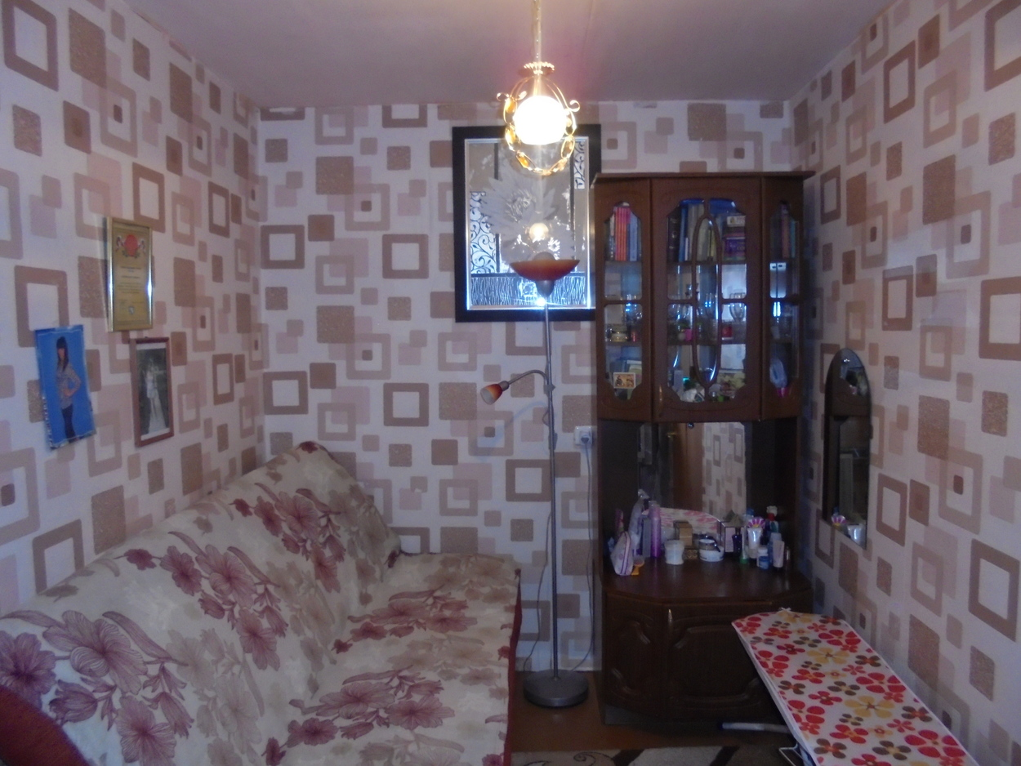

9. Кухня
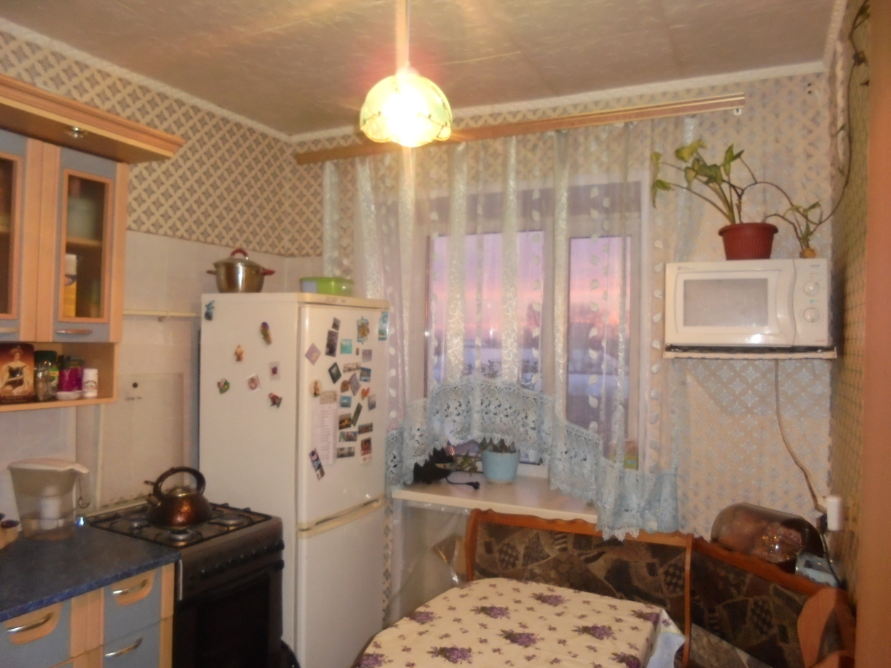
10. Кухня
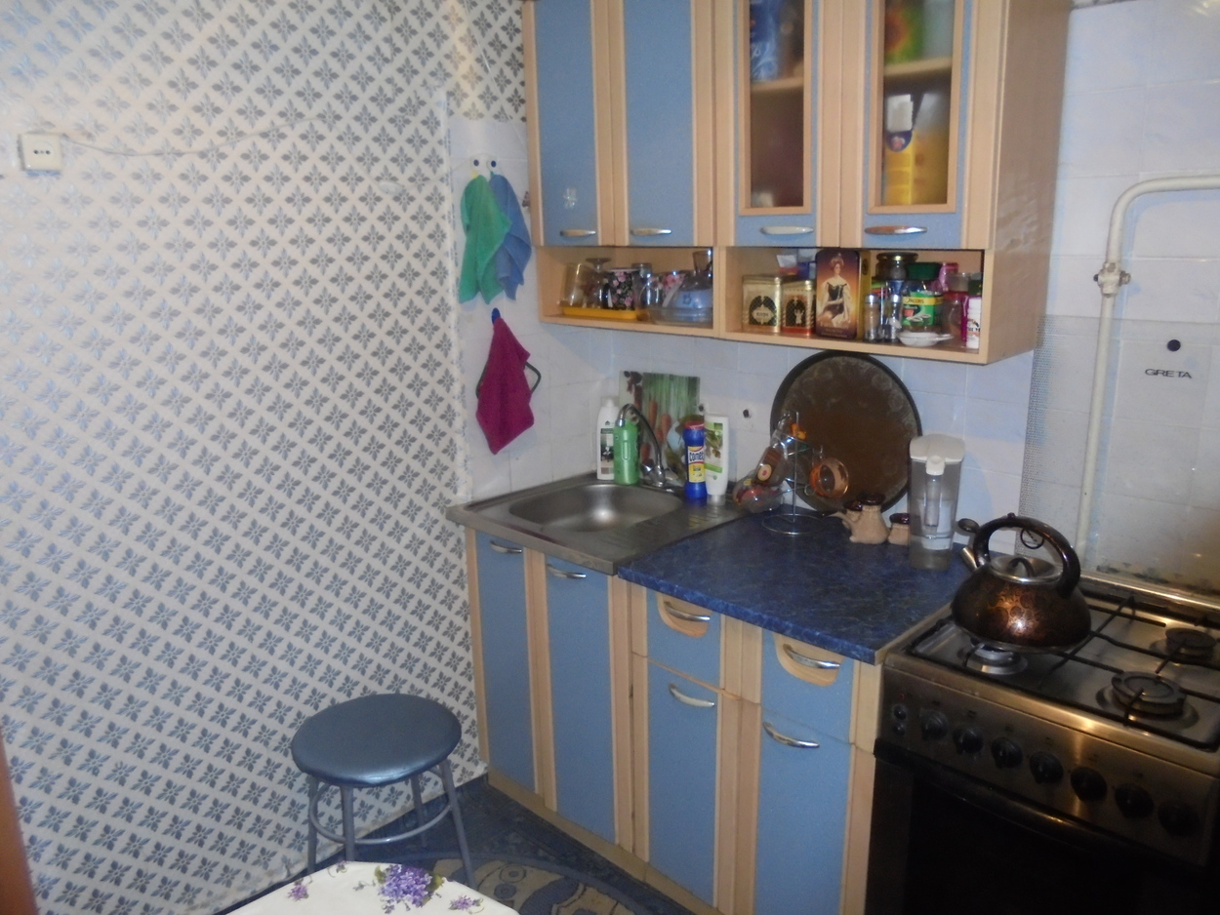

11. Вид из окна
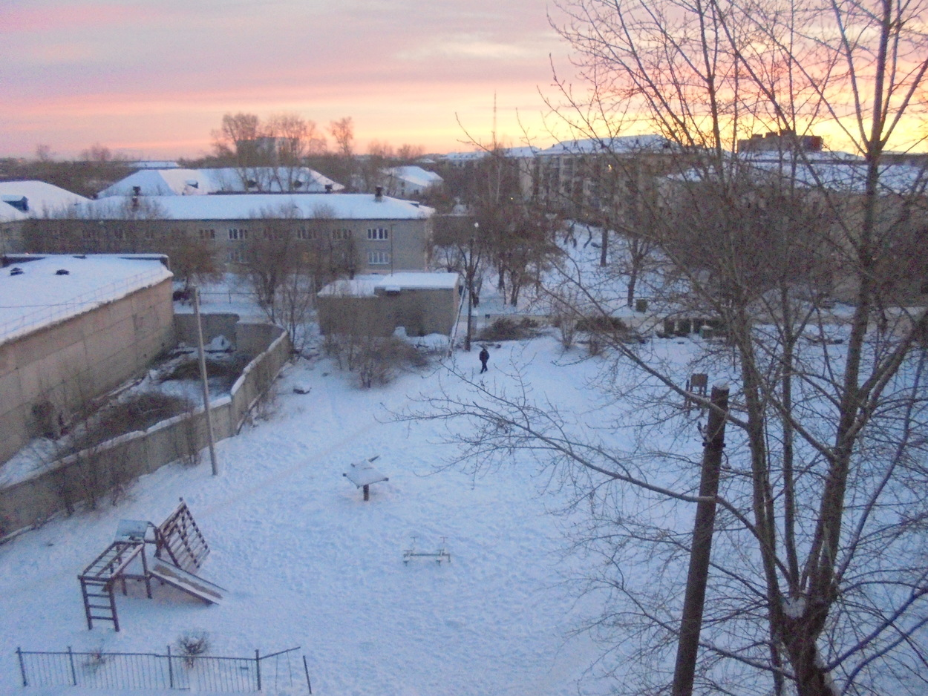
12. Коридор
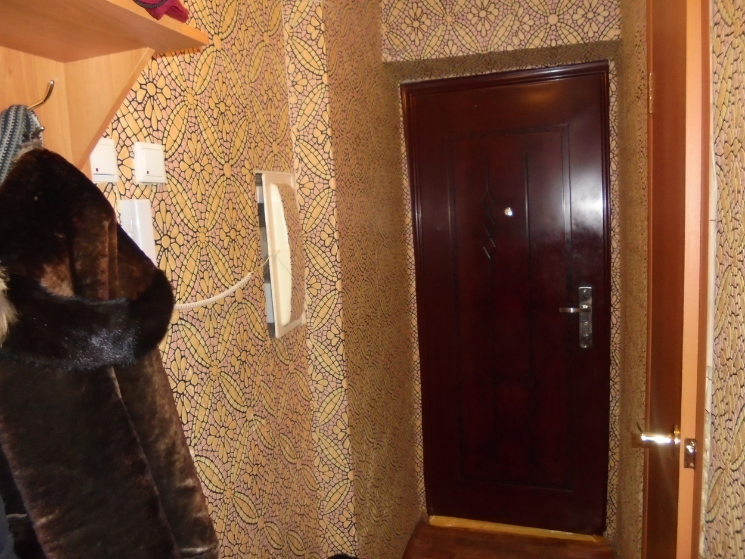

13. Сан. узел
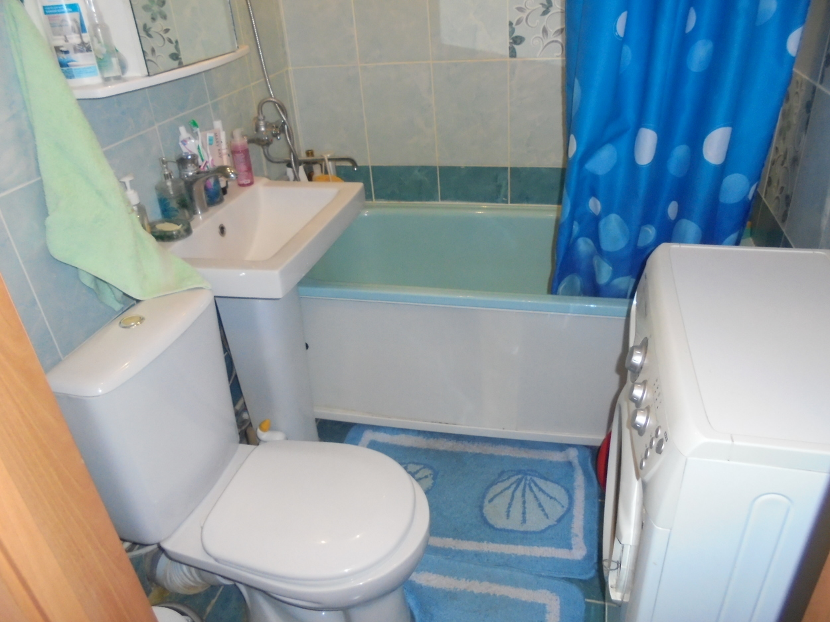
14. Сан. узел
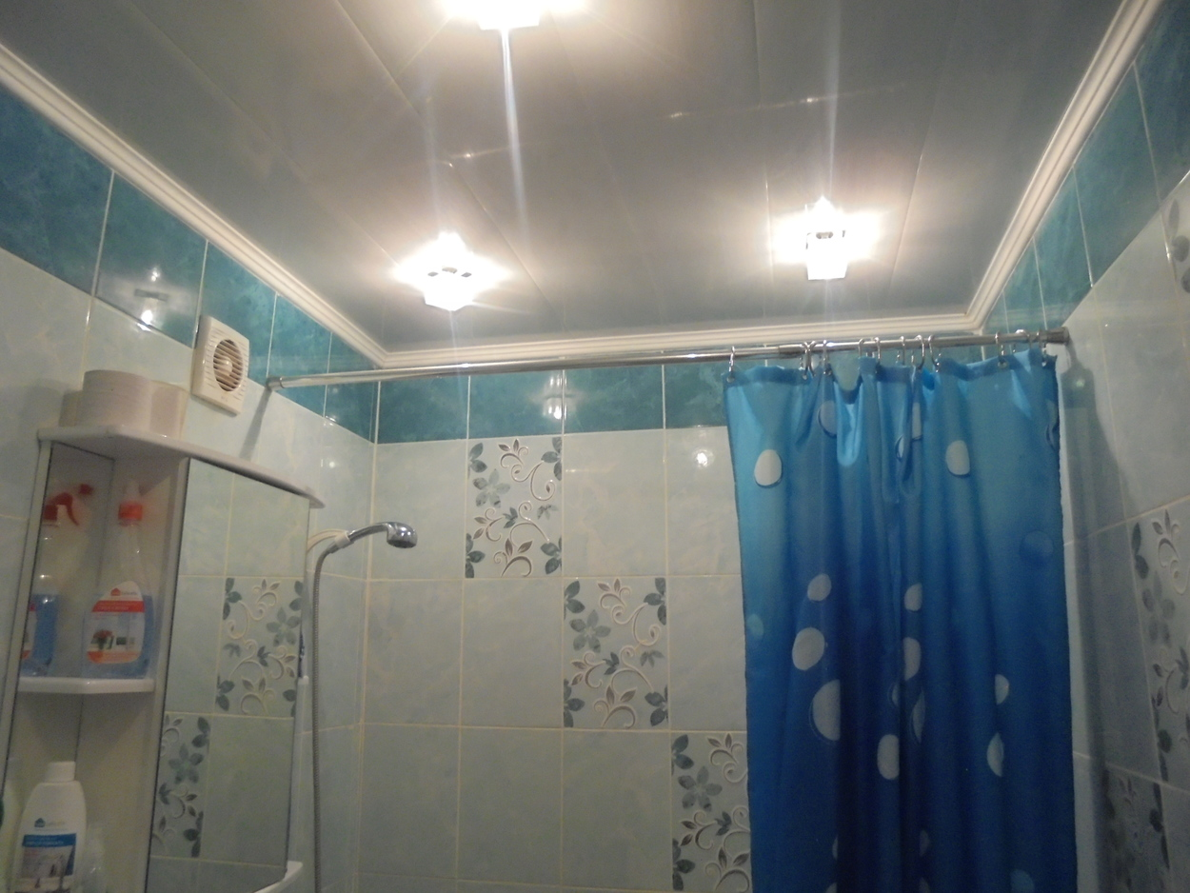

15. Кладовая
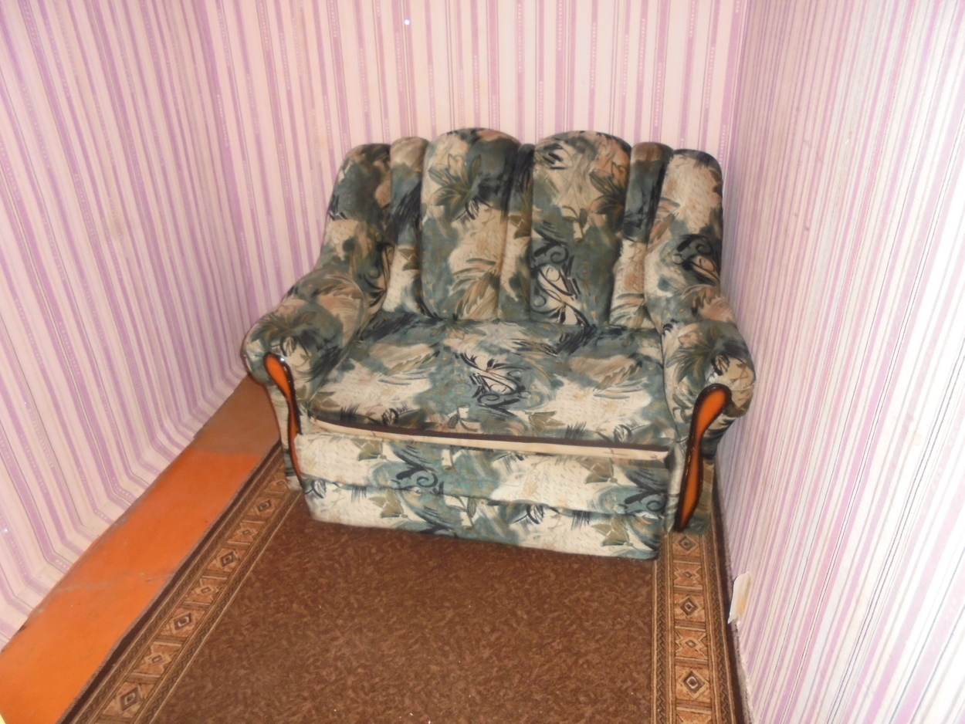
16. Кладовая


ОБЗОР РЫНКА НЕДВИЖИМОСТИ
Анализ рынка, к которому относится объект оценки
Современный этап рыночных экономических преобразований в России характеризуется бурным развитием рынка недвижимости, который за короткий исторический отрезок времени стал самостоятельной и весьма важной частью национальной экономики. Этот рынок отличается масштабами совершаемых на нём операций, широким спектром обращающихся на нём объектов (жилые здания и помещения, офисы, объекты торговли, склады, промышленная недвижимость и т.д.)
Рынок жилой недвижимости в Курганской области является активным. При этом спросом пользуются объекты недвижимости, не требующие значительных капитальных вложений, расположенные ближе к центру города, а также имеющие сравнительно небольшие площади.
По информации, полученной от Курганстата, за январь - сентябрь 2015 года организациями и населением введены в действие жилые дома общей площадью 144,3 тыс. кв. метров (1993 квартиры), что на 42,8 процента меньше ввода жилья в январе-сентябре 2014 года.
Динамика ввода в действие жилых домов
 | Тыс. м2 общей площади | В % к
 | Тыс. м2 общей площади | соответствующему периоду предыдущего года
2014 год
Январь | 28,3 | 512,0 | Январь
Февраль | 16,0 | 257,2 | Февраль
Март | 43,6 | 510,3 | Март
I квартал | 87,9 | 433,1 | I квартал
Апрель | 19,1 | 291,3 | Апрель
Май | 16,1 | 178,6 | Май
Июнь | 22,9 | 99,9 | Июнь
II квартал | 58,0 | 150,9 | II квартал
I полугодие | 145,9 | 248,4 | I полугодие
Июль | 33,4 | 86,8 | Июль
Август | 34,6 | 186,6 | Август
Сентябрь | 38,2 | 124,5 | Сентябрь
III квартал | 106,2 | 121,1 | III квартал
9 месяцев | 252,1 | 172,1 | 9 месяцев
Октябрь | 32,0 | 86,3 | Октябрь
Ноябрь | 39,6 | 110,2 | Ноябрь
Декабрь | 65,6 | 109,0 | Декабрь
IV квартал | 137,2 | 103,0 | IV квартал
Год1) | 389,3 | 139,2 | Год1)
2015 год |  |  | 2015 год
Январь
Февраль | 31,7 | 197,9 | Февраль
Март | 16,0 | 36,8 | Март
I квартал | 85,9 | 97,8 | I квартал
Апрель | 11,9 | 62,3 | Апрель
Май | 4,3 | 27,0 | Май
Июнь | 6,7 | 29,5 | Июнь
II квартал | 23,0 | 39,6 | II квартал
I полугодие | 108,9 | 74,6 | I полугодие
Июль | 8,4 | 25,0 | Июль
Август | 7,0 | 20,1 | Август
Сентябрь | 20,1 | 52,6 | Сентябрь
III квартал | 35,4 | 33,3 | III квартал

Распределение районов по вводу в действие жилых домов
Январь–сентябрь 2015 г.  в % к  январю–сентябрю 2014 г. | Число  муниципальных районов и городских округов | Удельный вес, %  в общем вводе жилья
до 50 | 9 | 48,9
51-60 | 3 | 2,3
61-70 | 2 | 17,0
71-80 | 4 | 6,7
81–90 | 4 | 5,0
91–99,9 | 2 | 11,6
100 и более | 2 | 8,5

Из общего ввода жилья 64,4 процента построено индивидуальными застройщиками, введено 863 дома (863 квартиры) общей площадью 92,9 тыс. кв. метров, это 57,9 процента уровня января–сентября 2014 года. В Кетовском районе введено 237 зданий, в г. Кургане - 182, в г. Шадринске – 66, в Куртамышском районе – 42, в Шумихинском – 39, в Шадринском – 37 домов.

Цены на рынке жилья
Средние цены на первичном рынке жилья по типам квартир в 2015 году
рублей за 1 кв. метр общей площади
 | Все типы  квартир | в том числе
 | Все типы  квартир | среднего  качества  (типовые) | улучшенного качества | элитные
I квартал | 38191 | х | 36872 | 52403
II квартал | 38070 | х | 36719 | 52635
III квартал | 37689 | x | 36324 | 52407
В третьем квартале 2015 года по сравнению с четвертым кварталом 2014 года цены на первичном рынке жилья снизились на 2,6 процента, в том числе: на квартиры улучшенного качества - на 3,0 процента, на элитные квартиры - на 0,2 процента. Наибольшее снижение цен отмечено на двухкомнатные квартиры в крупнопанельных и крупноблочных домах - на 5,5 процента.
Средние цены на вторичном рынке жилья по типам квартир в 2015 году
рублей за 1 кв. метр общей площади
 | Все типы квартир | в том числе
 | Все типы квартир | низкого  качества | среднего  качества  (типовые) | улучшенного качества
I квартал | 40909 | х | 38040 | 42546
II квартал | 40543 | х | 37345 | 42367
III квартал | 39778 | x | 36583 | 41600
В третьем квартале 2015 года по сравнению с четвертым кварталом 2014 года цены на вторичном рынке жилья снизились на 5,0 процента, в том числе: на квартиры улучшенного качества - на 5,3 процента, среднего качества (типовые) квартиры – на 4,4 процента. Наибольшее снижение цен отмечено на однокомнатные и двухкомнатные квартиры улучшенного качества в кирпичных домах (на 13,3% и 13,0% соответственно), на однокомнатные улучшенного качества в крупнопанельных и крупноблочных домах на 9,1 процента.

АНАЛИЗ НАИБОЛЕЕ ЭФФЕКТИВНОГО ИСПОЛЬЗОВАНИЯ
Недвижимость — это имущество, которое может использоваться не одним, а несколькими способами. Поскольку каждому способу использования объекта недвижимости соответствует определенная величина его стоимости, то перед проведением оценки выбирается один способ использования, называемый наиболее эффективным.
Понятие наиболее эффективного использования определяется как вероятное разумное использование свободной земли или улучшенной собственности, которое законодательно разрешено, физически возможно, финансово целесообразно и максимально продуктивно.
Анализ наиболее эффективного использования выполняется путем проверки соответствия рассматриваемых вариантов использования следующим критериям:
- юридическая разрешенность: рассмотрение тех способов использования, которые разрешены распоряжениями по зонообразованию, ограничениями на частную инициативу, положениями об исторических зонах и экологическим законодательством;
- физическая осуществимость: рассмотрение физически реальных в данной местности способов использования;
- финансовая целесообразность: рассмотрение того, какое физически осуществимое и разрешенное законом использование будет приносить приемлемый доход владельцу;
- максимальная эффективность: рассмотрение того, какое из финансово осуществимых использований будет приносить максимальный чистый доход или максимальную текущую стоимость.
Анализ наиболее эффективного использования объекта недвижимости, как правило, проводится в два этапа:
- анализ наиболее эффективного использования участка земли как условно свободного (незастроенного);
- анализ наиболее эффективного использования для этого же участка, но с существующими улучшениями.
На рассматриваемом земельном участке размещен многоквартирный жилой дом, в котором расположена оцениваемая квартира.
Анализ земельного участка как условно свободного
Анализ проводился в соответствии с действующим законодательством:
- Земельный кодекс Российской Федерации от 25.10.2001 № 136-ФЗ;
- Градостроительный кодекс Российской Федерации от 29.12.2004 № 190-ФЗ;
- Федеральный закон от 21.12.2004 № 172-ФЗ «О переводе земель или земельных участков из одной категории в другую».
В результате проведенного анализа наиболее эффективного использования земельного участка как условно свободного Оценщик пришел к следующим выводам.
Юридическая разрешенность
Согласно Земельному кодексу Российской Федерации (ст. 7) земли должны использоваться в соответствии с установленным для них целевым назначением. Правовой режим земель определяется исходя из их принадлежности к той или иной категории и разрешенного использования в соответствии с зонированием территорий. Рассматриваемый земельный участок расположен в жилом квартале. Рассматриваемый земельный участок отнесен к землям населенных пунктов.
Физическая осуществимость
Рельеф данного участка спокойный, без оврагов. Исходя из этого существует физическая возможность размещения на данном участке здания или иных объектов, связанных с разрешенной деятельностью в соответствии с федеральными законами.
Финансовая целесообразность и максимальная эффективность
С точки зрения финансовой целесообразности и максимальной эффективности на рассматриваемом участке могут располагаться лишь объекты, связанные с деятельностью, разрешенной на данных территориях, в частности строительство многоэтажного многоквартирного дома. Поэтому единственно финансово целесообразным и приносящим максимальную прибыль является строительство и/или функционирование вышеуказанного объекта.

Анализ использования земельного участка с существующими улучшениями
Анализ наиболее эффективного использования земельного участка с существующими улучшениями с учетом ограничений, накладываемых российским законодательством, заключается в рассмотрении ограниченного числа вариантов дальнейшего использования объекта (дома):
- снос строения;
- использование в том состоянии, в котором объект недвижимости находится сейчас;
- реконструкция или обновление.
На основании визуального осмотра и данных, предоставленных Заказчиком, было сделано заключение о хорошем состоянии жилого здания, расположенного на рассматриваемом земельном участке. В данном случае снос расположенного на участке строения не является финансово целесообразным, поскольку рассматриваемый объект недвижимости не исчерпал своих позитивных конструкционных и экономических возможностей.
Исходя из юридической правомочности единственно возможным вариантом использования зданий, расположенных на земельном участке, является их использование в качестве объектов, связанных с деятельностью, разрешенной на данных территориях. Поэтому анализ других вариантов использования зданий не проводился.
В соответствии с Гражданским кодексом Российской Федерации собственник жилого помещения может использовать его для личного проживания и проживания членов его семьи; размещение собственником в принадлежащем ему жилом помещении предприятий, учреждений, организаций допускается только после перевода такого помещения в нежилое. Перевод помещений из жилого фонда в нежилой производится в порядке, установленном законодательством. На основании проведенного анализа изменение текущего использования объекта представляется финансово нецелесообразным. С учетом спроса на рынке недвижимости наиболее эффективным использованием земельного участка является его использование под строительство многоэтажного многоквартирного дома с расположенными в нем жилыми квартирами.

МЕТОДИКА ОЦЕНКИ

Основные этапы процесса оценки
Процесс оценки включает в себя следующие действия:
1) заключение с Заказчиком договора об оценке;
2) получение от Заказчика необходимых документов для проведения оценки;
3) осмотр Объекта оценки, установление количественных и качественных характеристик объекта, изучение его фактического технического состояния, сбор прочей информации об Объекте оценки;
4) составление, по анализу представленной Заказчиком информации, необходимой для проведения оценки, таблица о характеристиках недвижимого имущества, права на которое оцениваются;
5) анализ отраслевых и локальных рынков, к которым относится Объект оценки;
6) расчет рыночной стоимости объекта;
7) согласование полученных результатов, вывод итоговой величины стоимости Объекта оценки;
8) составление и передача Заказчику, банку Отчета об оценке.
Анализ представленной Заказчиком информации представлен в нижеследующей таблице.

Анализ представленной Заказчиком информации
Информация о виде и объеме прав на Объект оценки | Получение исчерпывающей информации о виде и объеме прав на недвижимое имущество, содержащейся в документах, подтверждающих существующие права на него (в правоудостоверяющих, правоустанавливающих документах) | Проведено
Сопоставление данных об Объекте оценки | Установление конструктивных особенностей недвижимого имущества, права на которое оцениваются, а также соответствия (наличия/отсутствия не зарегистрированных в установленном порядке перепланировок и т.п.) фактического состояния недвижимого имущества характеристикам объекта, отраженным в действительных на дату оценки документах органов/организаций, осуществляющих технический учет и инвентаризацию на здания, строения, сооружения, входящие в состав Объекта оценки (технический паспорт, выписка из технического паспорта, поэтажный план, экспликация, справка о физическом состоянии здания/сооружения, кадастровый паспорт при наличии) | Проведено
Установление данных об обременениях на Объект оценки | Установление наличия/отсутствия обременений недвижимого имущества, права на которое оцениваются, на основании документов, содержащих сведения о наличии обременений, установленных в отношении оцениваемого имущества, включая обременение сервитутом, залогом или долговыми обязательствами, наличием арендаторов, соглашений, контрактов, договоров, зарегистрированных в квартире лиц (включая несовершеннолетних) и любых других обременений (при их наличии) | Проведено
Установление данных об имуществе, не являющемся недвижимым | Установление наличия/отсутствия подлежащего оценке в составе недвижимого имущества, права на которое оцениваются, имущества, не являющегося недвижимым (неотъемлемые улучшения Объекта оценки (улучшения, без которых невозможно полноценное текущее использование/эксплуатация объекта)) | Проведено
Установление иных сведений | Установление иных количественных и качественных характеристик недвижимого имущества, права на которое оцениваются, в том числе содержащих описание существующих прав на Объект оценки | Проведено
Источник: ООО "Виолла"

Основные понятия и терминология
В настоящем Отчете оценке подлежит рыночная стоимость Объекта оценки. Оценка была проведена в соответствии с действующим законодательством Российской Федерации, Федеральными стандартами оценки (ФСО), стандартами и правилами оценочной деятельности, утвержденными саморегулируемой организацией оценщиков, в которой состоит Оценщик.
Определение рыночной стоимости приводится в Федеральном законе от 29.07.1998 № 135-ФЗ «Об оценочной деятельности в Российской Федерации». Как субъект гражданских правоотношений Исполнитель придерживается требований федерального закона.
Для целей настоящей оценки было использовано следующее определение рыночной стоимости, содержащееся в Федеральном стандарте оценки «Цель оценки и виды стоимости» (ФСО № 2): «…наиболее вероятная цена, по которой Объект оценки может быть отчужден на дату оценки на открытом рынке в условиях конкуренции, когда стороны сделки действуют разумно, располагая всей необходимой информацией, а на величине цены сделки не отражаются какие-либо чрезвычайные обстоятельства, то есть когда:
- одна из сторон сделки не обязана отчуждать Объект оценки, а другая сторона не обязана принимать исполнение;
- стороны сделки хорошо осведомлены о предмете сделки и действуют в своих интересах;
- Объект оценки представлен на открытом рынке посредством публичной оферты, типичной для аналогичных объектов оценки;
- цена сделки представляет собой разумное вознаграждение за Объект оценки, и принуждения к совершению сделки в отношении сторон сделки с чьей-либо стороны не было;
- платеж за Объект оценки выражен в денежной форме».
Срок экспозиции объекта Оценки — период времени начиная с даты представления на открытый рынок (публичная оферта) Объекта оценки до даты совершения сделок с ним.
Ликвидность — характеристика того, насколько быстро можно продать по цене адекватной рыночной стоимости объект недвижимого имущества на открытом рынке в условиях конкуренции, когда стороны сделки действуют разумно, располагая всей необходимой информацией, а на сделке не отражаются какие-либо чрезвычайные обстоятельства.
Показатель ликвидности — характеристика ликвидности, которая зависит от возможности реализации и прогнозируемого срока продажи.
В рамках настоящего Отчета используется следующая градация.

Градация ликвидности имущества
Показатель ликвидности | Высокая | Выше средней | Средняя | Ниже средней | Низкая
Примерный срок реализации, месяцев | Менее 1 | 1—2 | 2—4 | 4—6 | Более 6
Риск ликвидности - это риск связанный с отсутствием возможности реализовать объект недвижимости в необходимо короткие сроки по рыночной цене. Риск ликвидности в рамках данного отчета оценивается как разница между «истинной стоимостью» жилого помещения и его возможной ценой с учетом комиссионных выплат в процентном соотношении.

Выбор подходов к оценке
Выделяют три основных подхода к оценке стоимости имущества: затратный, доходный и сравнительный.
Рыночная стоимость недвижимости при использовании затратного подхода определяется как сумма стоимости участка земли как свободного и стоимости строительства улучшений (недвижимости) с учетом совокупного износа. Исходное положение затратного подхода состоит в том, что стоимость улучшений определяется как сумма затрат, которые должен понести типичный покупатель для получения на дату оценки путем строительства на этом же участке земли зданий и сооружений, адекватных по своей полезности Объекту оценки. Другими словами, стоимость улучшений определяется как стоимость строительства на дату оценки объекта аналогичной полезности.
В основе доходного подхода лежит принцип ожидания, говорящий о том, что стоимость недвижимости определяется величиной будущих выгод ее владельца. Формализуется данный подход путем пересчета будущих денежных потоков, генерируемых собственностью, в текущую стоимость на момент оценки. Общепринятой и наиболее широко используемой базой для определения доходности недвижимости является арендная плата.
В рамках доходного подхода к оценке недвижимости выделяют два основных метода оценки — метод дисконтирования и метод капитализации будущих доходов. Первый метод (дисконтирования) основывается на анализе и прогнозе доходов, генерируемых недвижимостью за ряд лет, второй же (капитализации) позволяет пересчитать годовой доход в стоимость собственности.
Сравнительный подход, называемый также рыночным, является наиболее широко применяемым в мировой оценочной практике. Сущность его заключается в следующем: стоимость имущества определяется путем сопоставления цен недавних продаж подобных объектов.
В рамках сравнительного подхода выделяют метод прямого сравнительного анализа продаж, который заключается в последовательном выполнении следующих действий:
- подробное исследование рынка с целью получения достоверной информации обо всех факторах, имеющих отношение к объектам сравнимой полезности;
- определение объектов-аналогов, наиболее схожих с оцениваемым объектом, и проведение сравнительного анализа по каждому аналогу;
- сопоставление оцениваемого объекта с выбранными объектами сравнения с целью корректировки их продажных цен или исключения из списка объектов-аналогов;
- приведение ряда скоординированных показателей стоимости сравнимых объектов к рыночной стоимости Объекта оценки.
По результатам проведенного анализа наиболее эффективного использования оцениваемого объекта и с учетом информации, которой владел Оценщик, было принято решение об использовании сравнительного подхода для определения рыночной стоимости, так как на рынке недвижимости имеется достаточное для корректной оценки количество предложений по продаже жилых помещений.
Доходный подход для определения стоимости объекта не использовался ввиду того, что приобретение квартиры для последующей сдачи ее в аренду нетипично на рынке. Большая доля квартир приобретается лицами для собственного проживания. Поэтому цены на рынке формируются не уровнем возможной доходности, а уровнем платежеспособного спроса на квартиры.
Даже если предполагать возможность сдачи объекта в аренду, рынок аренды подобного жилья сформирован не в полном объеме, арендные ставки зависят от многих факторов, учесть которые в силу их разнообразия полностью невозможно. Также цены предложения существенно отличаются от фактически установленных в результате переговоров хозяина и арендатора, а скидки на торг зависят зачастую от личных (субъективных) предпочтений.
Все вышеперечисленные причины не позволяют с достаточной степенью достоверности определить арендную ставку и, следовательно, эффективный валовый доход от сдачи объекта в аренду и тем самым делают результат оценки стоимости с применением доходного подхода недостоверным.
Применение затратного подхода для определения рыночной стоимости квартир, по мнению Оценщика, является некорректным, поскольку строительство отдельно взятой квартиры является объективно невозможным, расчет же рыночной стоимости квартиры пропорционально ее объему в общем строительном объеме здания дает в высшей степени спорные результаты, т. к. такой подход не учитывает существенные отличия в стоимости строительства различных конструктивных элементов здания (фундаменты, подвальные и чердачные помещения, технические инженерные системы).

ОПРЕДЕЛЕНИЕ РЫНОЧНОЙ СТОИМОСТИ ОБЪЕКТА ОЦЕНКИ СРАВНИТЕЛЬНЫМ ПОДХОДОМ

Выбор объектов-аналогов
Обоснование отказа от использования двух подходов к оценке
В процессе работы над определением стоимости объекта оценки Оценщик пришел к выводу, что использование двух из трёх существующих подходов (затратного и доход-ного) является некорректным. Поэтому Оценщик принял решение отказаться от исполь-зования этих подходов при расчёте величины стоимости объекта оценки и использовать только один – сравнительный. Ниже приводится краткое обоснование данного решения.
Затратный подход основывается на принципе замещения, который гласит, что поку-патель не заплатит за недвижимость больше той суммы, которую нужно будет потратить на приобретение земельного участка и строительства на нем объекта, аналогичного по своим потребительским характеристикам объекту оценки, например, квартиры в многоквартирном доме. Официальной сметой затрат на покупку участка и строительства на нём здания, частью которого является объект оценки, Оценщик не располагает.
В свою очередь, расчёт по «типовым» сметам, СНИПам и т.п. с учётом всех реальных дополнительных затрат, определением совокупного износа здания в целом и «вычлене-ния» стоимости единицы площади квартиры приведёт к большой погрешности при вы-числениях.
Кроме того, Оценщику абсолютно не известны случаи подобного «изощрённого» приобретения жилья, когда покупатель-частное лицо приобретал в собственность одну квартиру в многоквартирном доме посредством его строительства.
Принимая во внимание весомость приведённых выше аргументов против использова-ния затратного подхода, Оценщик принял решение отказаться от его применения в рам-ках данного Отчёта.
В основе доходного подхода лежит принцип ожидания, который гласит, что все стои-мости сегодня являются отражением будущих преимуществ. При применении данного подхода анализируется возможность недвижимости генерировать определенный доход, который обычно выражается в форме дохода от эксплуатации и дохода от возможной продажи в конце периода владения. Применительно к объекту оценки можно гипотети-чески предположить, что он приобретается не как «квартира для проживания», а как объект для извлечения прибыли от сдачи его в аренду и последующей (возможной) про-дажи.
Против использования доходного подхода, как некорректного в данной ситуации, у Оценщика также имелось несколько аргументов. Прежде всего – это информация, полу-ченная от Заказчика, что данная квартира будет использоваться исключительно для це-лей проживания, т.е. будущий собственник не планирует сдавать её в аренду с целью извлечения дохода.
Во-вторых, несмотря на существующий в Зауралье развитый рынок аренды жилья, он продолжает в основном оставаться «чёрным». Договора аренды в подавляющем количе-стве случаев нигде не регистрируются, а оплата производится в виде не облагаемой налогом наличной суммы. Это обстоятельство не позволяет Оценщику собрать доста-точное количество достоверной информации о размере арендной платы и ставок аренды по объектам-аналогам. Использовать же информацию, не имеющую документального подтверждения и обоснования Оценщик посчитал невозможным. Поэтому доходный подход был исключен из расчётов.
По мнению Оценщика, единственно возможным подходом к оценке квартиры в мно-гоквартирном доме из трёх существующих можно считать сравнительный подход, кото-рый в силу хорошо развитой системы информационного обеспечения даёт наиболее объективные результаты.

Обоснование корректировок
Корректировка на уторговывание.
корректировка на возможность уторгования. Оценщик в рамках сравнительного подхода в подавляющем большинстве случаев не имеет возможности использовать данные по реальным сделкам, а вынужден ограничиться информацией по предложениям, которые обычно достаточно полно представлены в соответствующих источниках. В этом случае, чтобы устранить систематическую составляющую погрешности, обычно используется понижающая процентная поправка. Скидка на торг составляет от 2% до 13% («Справочник оценки недвижимости» Приволжского центра финансового консалтинга и оценки, 2014г.).
Корректировка на вид сделки.
Альтернативная сделка означает необходимость поиска иного жилья взамен того, которое продается. Чистая продажа – покупатель не связан с ожиданием подбора иного жилья, взамен продаваемого. Величина корректировки рассчитана с учетом мнения специалистов ведущих агентств недвижимости города. Величина корректировки составляет от 3 до 5% в зависимости от сложности Альтернативы. В нашем случае все аналоги и объект оценки в одинаковых условиях, чистая продажа. Корректировка не берется.
Корректировка на материал стен дома.
корректировка на материал стен учитывает предпочтения покупателей
при выборе недвижимости из различных строительных материалов на рынке
жилой недвижимости. Предпочтение отдается кирпичным зданиям, поправка на материал стен составляет от 1% до 18% («Справочник оценки недвижимости» Приволжского центра финансового консалтинга и оценки, 2014г.).
Корректировка на этаж.
корректировка на этаж учитывает то, что квартиры на крайних этажах пользуются меньшим спросом, чем на средних. В связи с чем их рыночная стоимость, как правило, ниже стоимости квартир, расположенных на средних этажах жилых домов. Отношение удельной цены квартиры на среднем этаже к удельной цене такой же квартиры на первом и последнем этаже от 2% до 11% («Справочник оценки недвижимости» Приволжского центра финансового консалтинга и оценки, 2014г.).
Корректировка на общую площадь.
Корректировка по площади учитывает снижение стоимости в пересчете на единицу сравнения (кв. м) с увеличением площади помещений в соответствии с принципом убывающей предельной полезности (платежеспособный спрос на объект меньшей площади выше). Вносится только в случае, если площадь объекта оценки отклоняется от площади аналога более чем на 10 кв.м (меньшие расхождения ничтожны). По данным, полученным в результате консультаций с риэлторами региона, диапазон поправки составляет 2% за каждые 10 кв.м разницы в площади.
Корректировка на сан. узел.
Корректировка на санузел подразумевает предпочтительность выбора квартиры с раздельным санузлом перед совмещенным, корректировка основана на анализе информации полученной в результате консультаций с риэлторами диапазон поправки составляет 1%-2%.
Корректировка на высоту потолков.
Корректировка высоты потолков демонстрирует преимущество ценовых показателей объекта (по данным агентств недвижимости) высота помещений которого больше в диапазоне 1% на каждые 20 см разницы.
Корректировка на балкон, лоджию.
ккорректировка на наличие лоджии (балкона) учитывает, что наличие (отсутствие) лоджии (балкона), их количество и качество остекления, из анализа рынка АН по г. Кургану: «Партнер», г. Курган, пр. Конституции, 58/1, тел. (3522) 26-20-30; «Домовой», г. Курган, ул. Куйбышева, 28, тел. (3522)161-08-80; «Новый Адрес», г. Курган, ул. Гоголя, 17, тел. (3522) 55-00-51, оказывает влияние на рыночную стоимость квартиры, корректировка может составлять от 1% до 3%.
Корректировка на вид из окна.
Корректировка вида из окон характеризует преимущество стоимостного значения квартиры, вид из окон которой является панорамным, либо окна которой расположены на сторону внутреннего двора, по сравнению с квартирой, окна которой выходят на улицу (проспект, шоссе и прочие шумные магистрали). Величина корректировки рассчитана с учетом мнения экспертов-оценщиков и специалистов ведущих агентств недвижимости, значение корректировки входит в рамки от 1 до 3%.
Корректировка на адрес.
корректировка на местоположение - один из немаловажных факторов, влияющих на стоимость недвижимости. Зависит от сложившейся репутации и привлекательности районов расположения оцениваемого объекта и аналогов, досягаемость от пределов административно-делового центра города, удобства и эффективности инфраструктуры. Таким образом, абсолютно одинаковые по всем параметрам объекты, находящиеся в различных районах, могут иметь значительную разницу в цене. Ввиду того, что объект оценки и все аналоги расположены в одном районе города - корректировка для аналогов не вводится
Корректировка на качество отделки.
Учитывает разницу в качестве отделки объекта оценки по сравнению с качеством отделки аналогов. Величина поправки определяется экспертным путем, в соответствии со сложившимися на дату оценки цен на стройматериалы и работы специализированных организаций. Указывается в рублях.

Корректировки на состояние внутренней отделки
Аналог/Объект | Без отделки | Требуется кап. ремонт | Под чистовую отделку | Требуется косметический ремонт | Хорошее | Евроремонт | Эксклюзивный евроремонт
Без отделки | от 0 | от 0 | от -3000 | от -4000 | от -5000 | от -6000 | от -7000
Требуется кап. ремонт | от 0 | от 0 | от -3000 | от -4000 | от -5000 | от -6000 | от -7000
Под чистовую отделку | от 3000 | от 3000 | от 0 | от -1000 | от -2000 | от -3000 | от -4000
Требуется косметический ремонт | от 4000 | от 4000 | от 1000 | от 0 | от -1000 | от -2000 | от -3000
Хорошее | от 5000 | от 5000 | от 2000 | от 1000 | от 0 | от -1000 | от -2000
Евроремонт | от 6000 | от 6000 | от 3000 | от 2000 | от 1000 | от 0 | от -1000
Эксклюзивный евроремонт | от 7000 | от 7000 | от 4000 | от 3000 | от 2000 | от 1000 | от 0
Описание ремонтных работ
Без отделки. Штукатурка стен,заливка полов, выравнивание потолков, .
Требуется кап. ремонт. Замена дверных и оконных блоков, замена стояков подачи горячей и холодной воды, замена сантехнических приборов.
Под чистовую отделку. Черновые отделочные работы по выравниванию стен производят для устранения бугров и впадин, исправления наклона стен или их кривизны..
Требуется косметический ремонт. Нарушена частичная отделка стен, частичное отслоение покраски.
Хорошее. Нет нарушений целостности отделочных материалов потолка, стен и полов.
Евроремонт. Подвесные с подсветкой потолки, пол с подогревом,.
Эксклюзивный евроремонт. .

Выведение стоимости оцениваемого объекта недвижимости
На основе показателей стоимости выбранных объектов-аналогов при помощи внесенных корректировок нами была рассчитана рыночная стоимость Объекта оценки. Таким образом, рыночная стоимость на дату оценки составляет:
1 579 000 (один миллион пятьсот семьдесят девять тысяч) рублей, что по курсу ЦБ РФ на дату оценки составляет 20 118 (двадцать тысяч сто восемнадцать) долларов США.
Расчет рыночной стоимости Объекта оценки представлен в таблице ниже.

Описание объектов-аналогов и их характеристик
 | Аналог № 1 | Аналог № 2 | Аналог № 3 | Аналог № 4 | Аналог № 5
Адрес | г. Курган, ул. Юргамышская | г. Курган, ул. Юргамышская | г. Курган, ул. Глинки | г. Курган, ул. Глинки | г. Курган, ул. Глинки
Источник информации | www.45.ru | www.45.ru | www.45.ru | www.45.ru | www.45.ru
Контактная информация | 89125748032 | 89058511009 | 89128350060 | 89128357835 | 89128357835
Цена предложения | 1 650 000 | 1 700 000 | 1 650 000 | 1 640 000 | 1 650 000
Цена за 1 кв.м | 41 250 | 38 636 | 39 286 | 40 000 | 40 244
Вид сделки | Чистая | Чистая | Чистая | Чистая | Чистая
Город | г. Курган | г. Курган | г. Курган | г. Курган | г. Курган
Тип дома (материал стен) | Кирпич | Кирпич | Кирпич | Кирпич | Кирпич
Этаж | 1/5 | 5/5 | 4/5 | 5/5 | 3/5
Площадь, кв.м | 40,00 | 44,00 | 42,00 | 41,00 | 41,00
Сан. узел | Совмещенный | Совмещенный | Совмещенный | Совмещенный | Совмещенный
Балкон, лоджия | Нет | Балкон | Балкон | Балкон | Балкон
Расположение окон | Во двор | Во двор | Во двор | Во двор | Во двор
Физическое состояние | Хорошее | Хорошее | Хорошее | Хорошее | Хорошее

Расчет рыночной стоимости объекта сравнительным подходом
Группы элементов сравнения, ед. изм. | Объект оценки | Расчет рыночной стоимости объекта оценки
Группы элементов сравнения, ед. изм. | Объект оценки | Аналог № 1 |  | Аналог № 2 |  | Аналог № 3 |  | Аналог № 4 |  | Аналог № 5
Адрес | Курганская обл, г. Курган, Юргамышская, 4, 37 | г. Курган, ул. Юргамышская | 0,0% | г. Курган, ул. Юргамышская | 0,0% | г. Курган, ул. Глинки | 0,0% | г. Курган, ул. Глинки | 0,0% | г. Курган, ул. Глинки | 0,0%
Цена предложения | — | 1 650 000 |  | 1 700 000 |  | 1 650 000 |  | 1 640 000 |  | 1 650 000
Цена за 1 кв.м | — | 41 250 |  | 38 636 |  | 39 286 |  | 40 000 |  | 40 244
Уторговывание | — | -2,0% |  | -2,0% |  | -2,0% |  | -2,0% |  | -2,0%
Скорректированная цена предложения за 1 кв.м., руб. | — | 40 425 |  | 37 863 |  | 38 500 |  | 39 200 |  | 39 439
Вид сделки | Чистая продажа | Чистая | 0,0% | Чистая | 0,0% | Чистая | 0,0% | Чистая | 0,0% | Чистая | 0,0%
Тип дома (материал стен) | Кирпич | Кирпич | 0,0% | Кирпич | 0,0% | Кирпич | 0,0% | Кирпич | 0,0% | Кирпич | 0,0%
Этаж | 5 | 1/5 | 0,0% | 5/5 | 0,0% | 4/5 | -4,0% | 5/5 | 0,0% | 3/5 | -4,0%
Площадь, кв.м | 40,90 | 40,00 | 0,0% | 44,00 | 0,0% | 42,00 | 0,0% | 41,00 | 0,0% | 41,00 | 0,0%
Санузел | Совмещенный | Совмещенный | 0,0% | Совмещенный | 0,0% | Совмещенный | 0,0% | Совмещенный | 0,0% | Совмещенный | 0,0%
Балкон, лоджия | Балкон | Нет | 2,0% | Балкон | 0,0% | Балкон | 0,0% | Балкон | 0,0% | Балкон | 0,0%
Расположение окон | Во двор | Во двор | 0,0% | Во двор | 0,0% | Во двор | 0,0% | Во двор | 0,0% | Во двор | 0,0%
Общая процентная поправка |  | 0,0% |  | -2,0% |  | -6,0% |  | -2,0% |  | -6,0%
Физическое состояние | Хорошее | Хорошее | 0 | Хорошее | 0 | Хорошее | 0 | Хорошее | 0 | Хорошее | 0
Скорректированная цена за 1 кв. м, руб. |  | 41 250 |  | 37 864 |  | 36 929 |  | 39 200 |  | 37 829
Весовые коэффициенты |  | 0.1923 |  | 0.2115 |  | 0.1923 |  | 0.2115 |  | 0.1924
Средневзвешенная стоимость 1 кв.м, руб. |  |  |  |  |  |  |  |  |  | 38 611
Стоимость объекта, рассчитанная в рамках сравнительного подхода, руб. |  |  |  |  |  |  |  |  |  | 1 579 190
Стоимость объекта, рассчитанная в рамках сравнительного подхода, руб. (округленно) |  |  |  |  |  |  |  |  |  | 1 579 000

СОГЛАСОВАНИЕ РЕЗУЛЬТАТОВ
В процессе выполнения задания на оценку были проанализированы три основных подхода к определению стоимости объекта недвижимости; затратный, сравнительный и доходный. Задачей Оценщика являлось дать как можно более четкий и однозначный ответ Заказчику относительно величины стоимости его собственности.
- Затратный подход полезен в основном для оценки объектов, для которых не существует рынка сбыта. Недостатком затратного подхода являются его статичность и невозможность учесть политическую и экономическую ситуацию в стране, ожидания инвестора, и все негативные элементы. В данном Отчете затратный подход не применялся.
- Сравнительный подход отражает ту цену, которая может возникнуть на рынке с учетом всех тенденций рынка и предпочтений покупателей.
- Доходный подход отражает ту предельную стоимость, больше которой потенциальный инвестор, рассчитывающий на типичное использование объекта и на принятые ставки доходности, не будет платить. Инвесторы для данного типа объектов опираются в основном на стремление получить максимальный доход от владения. Учитывая, что дом не является объектом коммерческой недвижимости, доходный подход не применялся.
С учетом вышеизложенного даны весовые коэффициенты, отражающие долю каждого из использованных подходов в определении итоговой стоимости:

Согласование полученных результатов
Наименование подхода | Значение | Удельный вес | Удельное значение
Затратный поход | Не применялся | — | —
Сравнительный подход | 1 579 000 | 1,0 | 1 579 000
Доходный подход | Не применялся | — | —
Источник: расчеты ООО "Виолла"
Таким образом, рыночная стоимость Объекта оценки, расположенного по адресу: Курганская обл. Г. Курган, ул. Юргамышская, д. 4, кв. 37, составляет: 1 579 000 (один миллион пятьсот семьдесят девять тысяч) рублей, что по курсу ЦБ РФ на дату оценки составляет 20 118 (двадцать тысяч сто восемнадцать) долларов США
По мнению Оценщика, возможные границы интервала стоимости Объекта оценки находятся в диапазоне от 1 551 000 до 1 666 000 рублей.

ДЕКЛАРАЦИЯ КАЧЕСТВА ОЦЕНКИ
Оценщик, выполнивший данную работу, подтверждает на основании знаний и убеждений следующее:
- утверждения и факты, содержащиеся в данном Отчете, являются правильными и корректными;
- анализ, мнения и заключения соответствуют сделанным допущениям и ограничивающим условиям и являются его личными, независимыми и профессиональными;
- анализ информации, мнения и заключения, содержащиеся в Отчете, соответствуют следующим нормативным актам:
  - Федеральный закон Российской Федерации от 29.07.1998 № 135-ФЗ «Об оценочной деятельности в Российской Федерации»;
  - Федеральный стандарт оценки от 20.05.2015 № 297 «Общие понятия оценки, подходы и требования к проведению оценки (ФСО № 1)»;
  - Федеральный стандарт оценки от 20.05.2015 № 298 «Цель оценки и виды стоимости (ФСО № 2)»;
  - Федеральный стандарт оценки от 20.05.2015 № 299 «Требования к отчету об оценке (ФСО № 3)»;
  - Федеральный стандарт оценки от 25.09.2014 № 611 «Оценка недвижимости (ФСО № 7)»;
  - Федеральный стандарт оценки от 01.06.2015 № 327 «Оценка для целей залога (ФСО № 9)»;
  - Стандарты и правила оценочной деятельности, утвержденные саморегулируемой организацией Оценщика: Общероссийская общественная организация "Российское общество оценщиков" (в части, не противоречащей ФСО № 1, ФСО № 2, ФСО № 3, ФСО № 7, ФСО № 9).
- квалификация Оценщика, участвующего в выполнении Отчета, соответствует профессиональным критериям сообщества профессиональных оценщиков, в котором он состоит.

Оценщик |  | директор
Кирпищиков Виктор Григорьевич |  | Кирпищиков Виктор Григорьевич

М.П.

СПИСОК ИСТОЧНИКОВ ИНФОРМАЦИИ
При подготовке данного Отчета Исполнителем были использованы нижеследующие материалы.
Данные, предоставленные Заказчиком (копии):
Нормативные акты:
- Конституция Российской Федерации;
- Гражданский кодекс Российской Федерации;
- Налоговый кодекс Российской Федерации;
- Федеральный закон Российской Федерации от 29.07.1998 № 135-ФЗ «Об оценочной деятельности в Российской Федерации».
Стандарты оценки:
- Федеральный стандарт оценки от 20.05.2015 № 297 «Общие понятия оценки, подходы и требования к проведению оценки (ФСО № 1)»;
- Федеральный стандарт оценки от 20.05.2015 № 298 «Цель оценки и виды стоимости (ФСО № 2)»;
- Федеральный стандарт оценки от 20.05.2015 № 299 «Требования к отчету об оценке (ФСО № 3)»;
- Федеральный стандарт оценки от 25.09.2014 № 611 «Оценка недвижимости (ФСО № 7)»;
- Федеральный стандарт оценки от 01.06.2015 № 327 «Оценка для целей залога (ФСО № 9)»;
- Стандарты и правила оценочной деятельности, утвержденные саморегулируемой организацией Оценщика: Общероссийская общественная организация "Российское общество оценщиков" (в части, не противоречащей ФСО № 1, ФСО № 2, ФСО № 3, ФСО № 7, ФСО № 9).
Научная литература:
- Тарасевич Е. И. Оценка недвижимости / Е. И. Тарасевич. — С.-Пб: СПбГТУ, 1997.
- Оценка рыночной стоимости недвижимости / Под ред. В. М. Рутгайзера. Учебно-практическое пособие. — М.: Дело, 1998.
- Федотова М. А., Уткин Э. А. Оценка недвижимости и бизнеса / М. А. Федотова, Э. А. Уткин. — М., 2002.

Приложение 1. ДОКУМЕНТЫ ИСПОЛНИТЕЛЯ
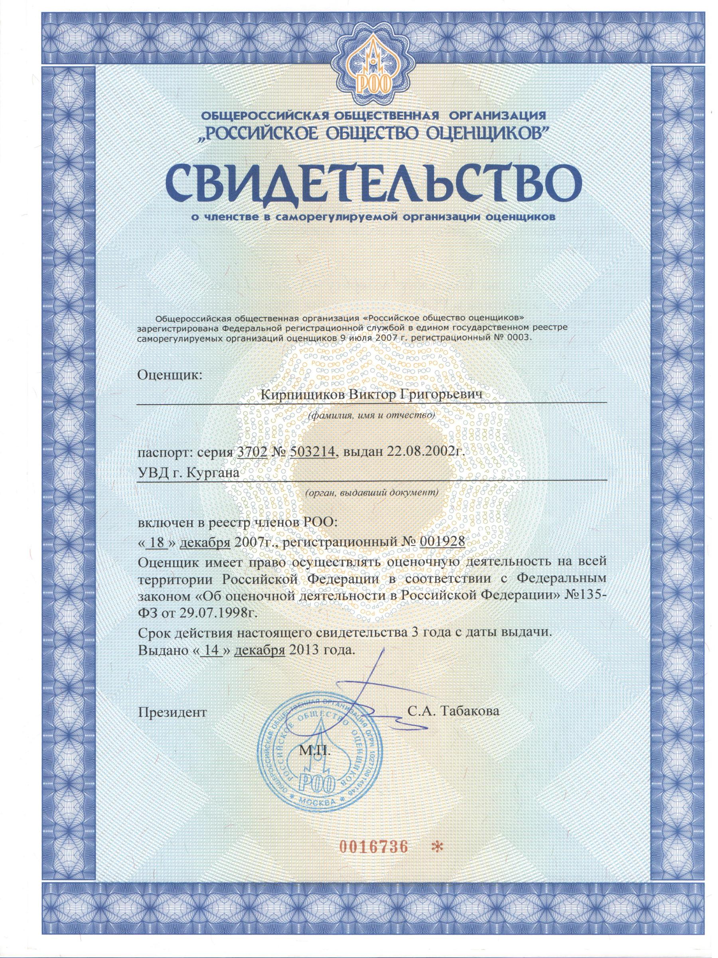
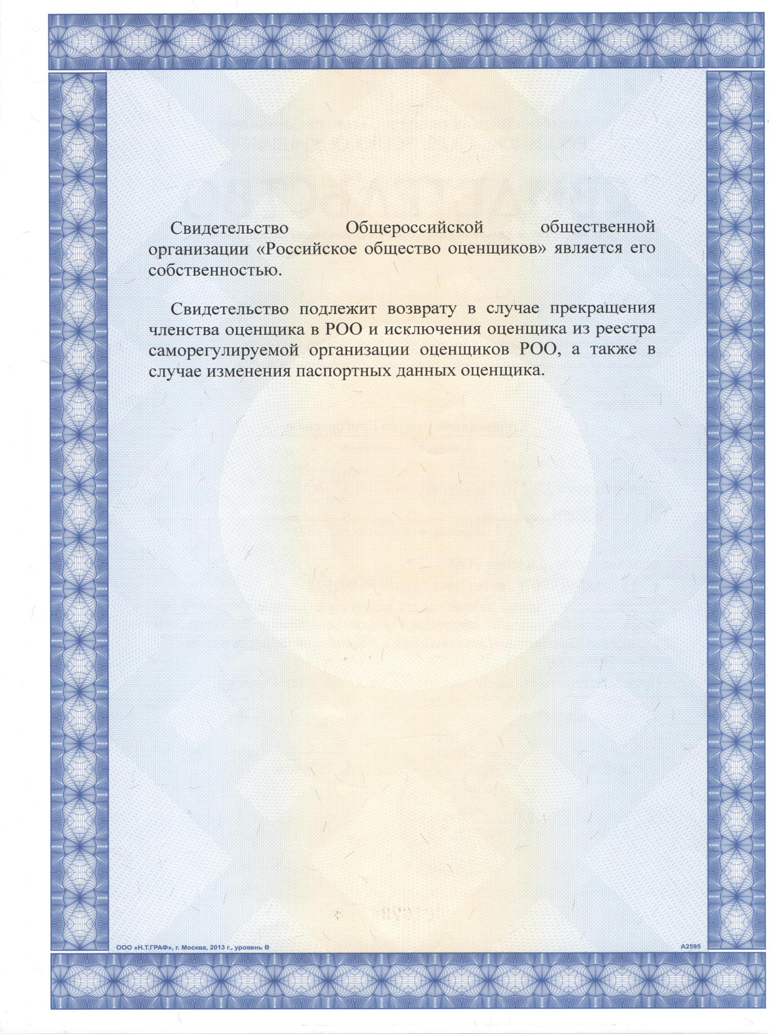
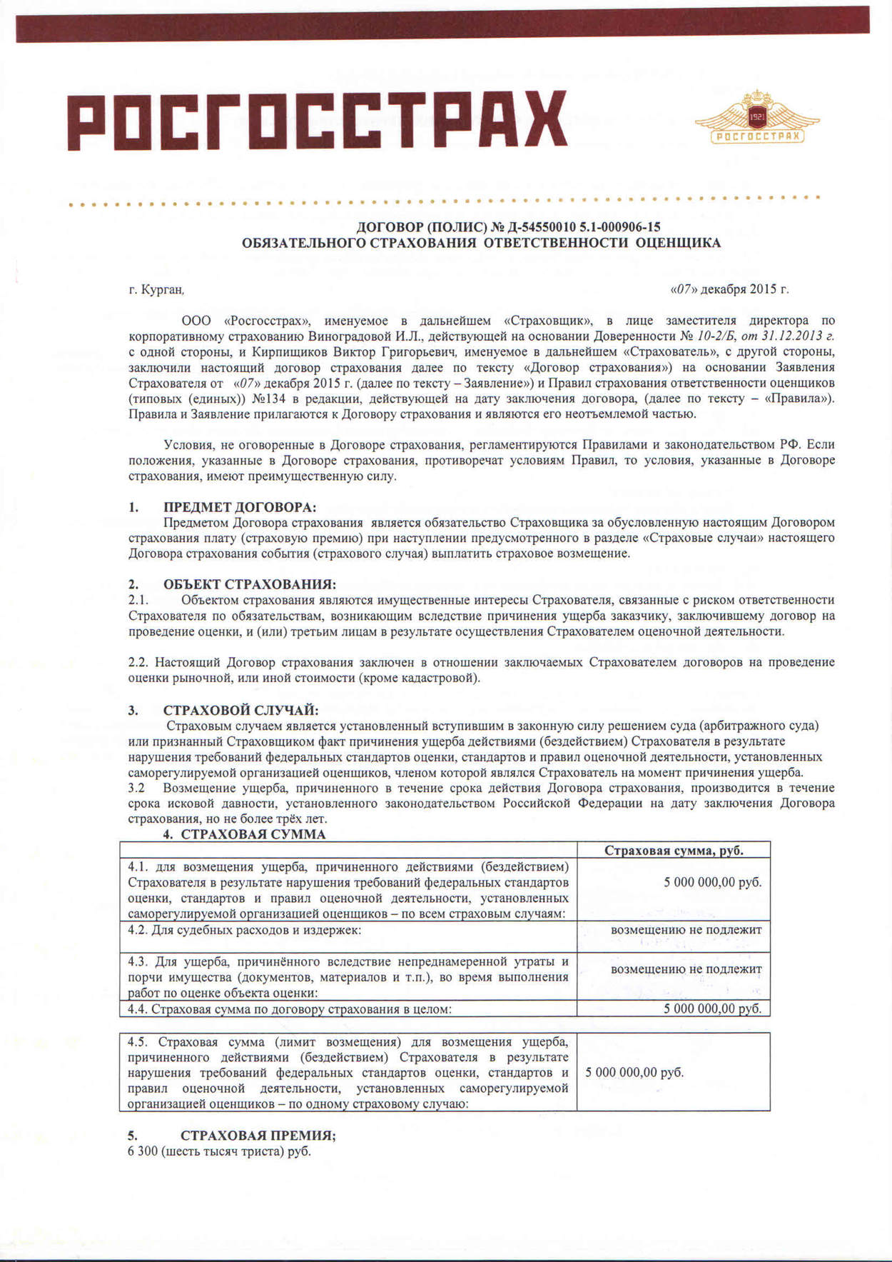
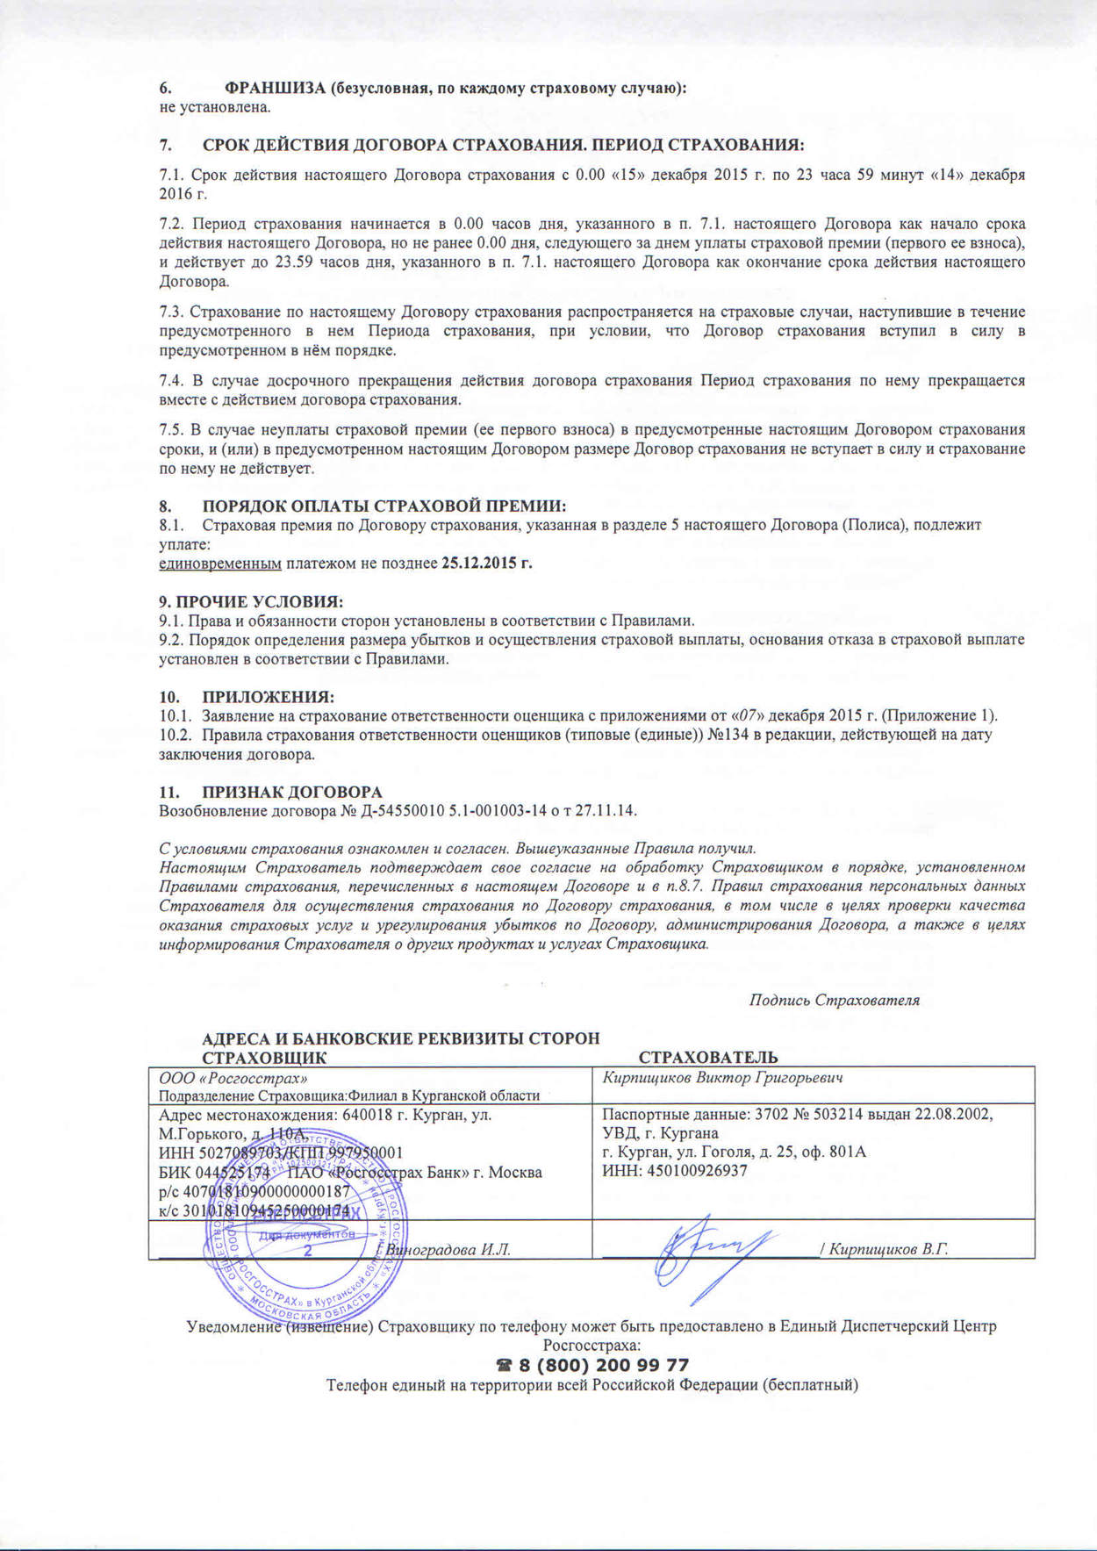
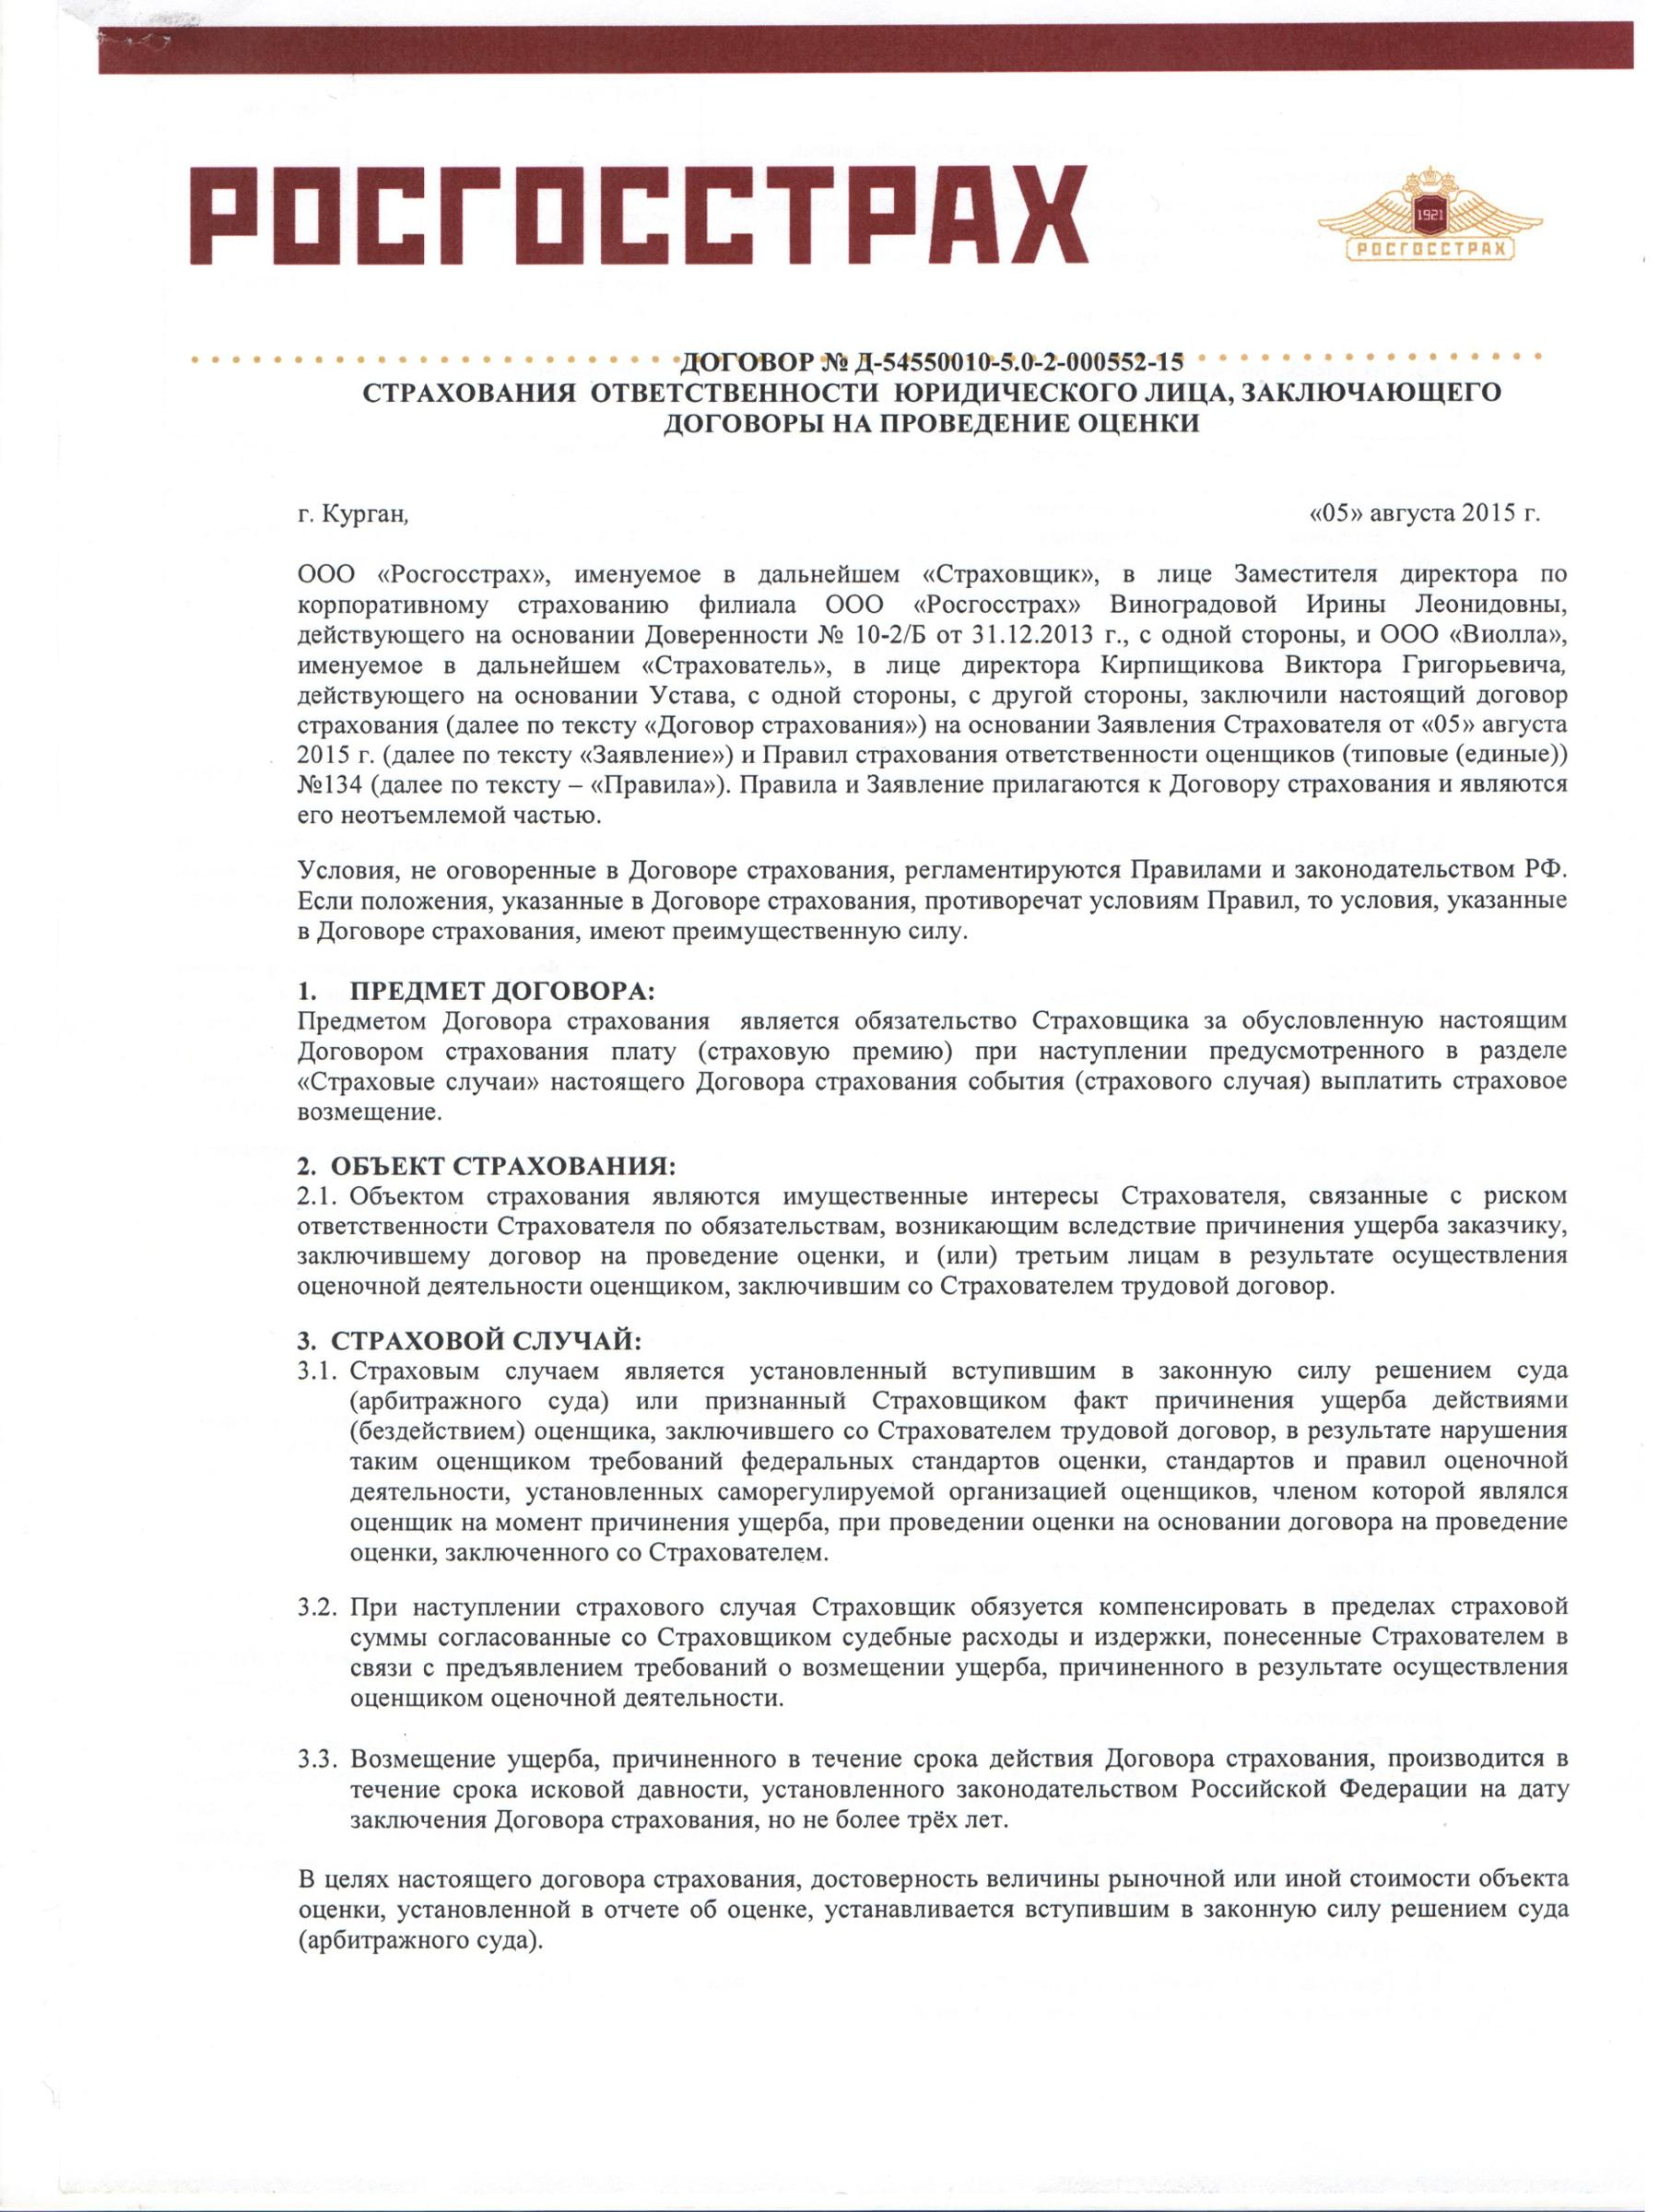
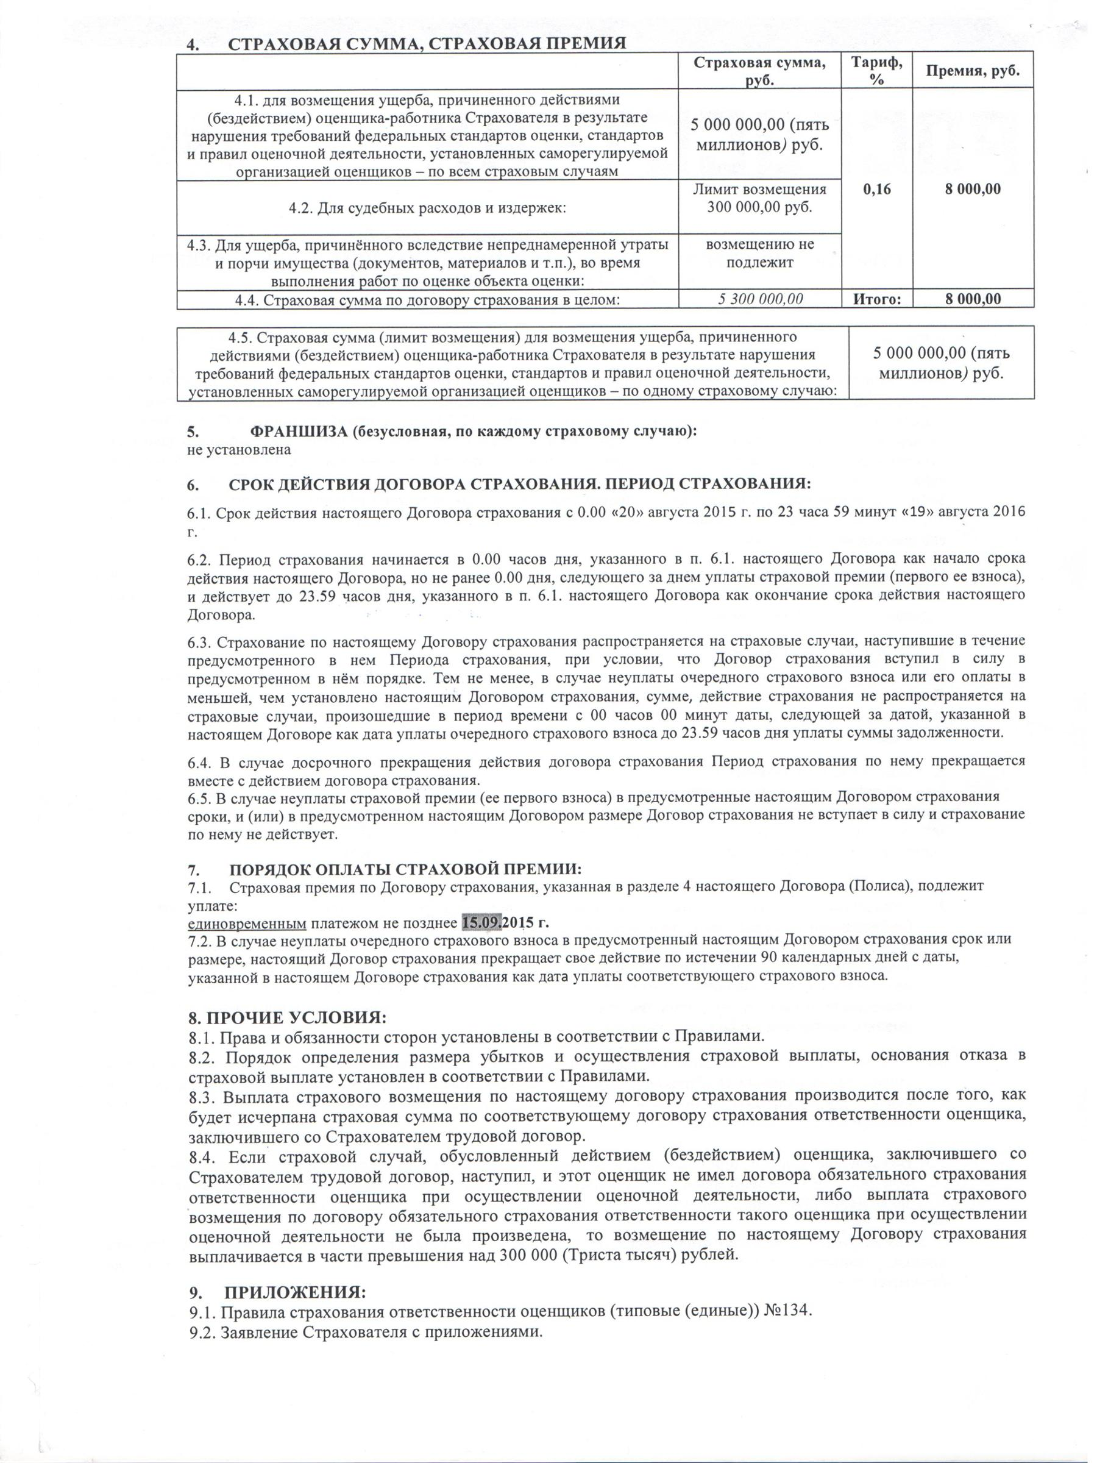
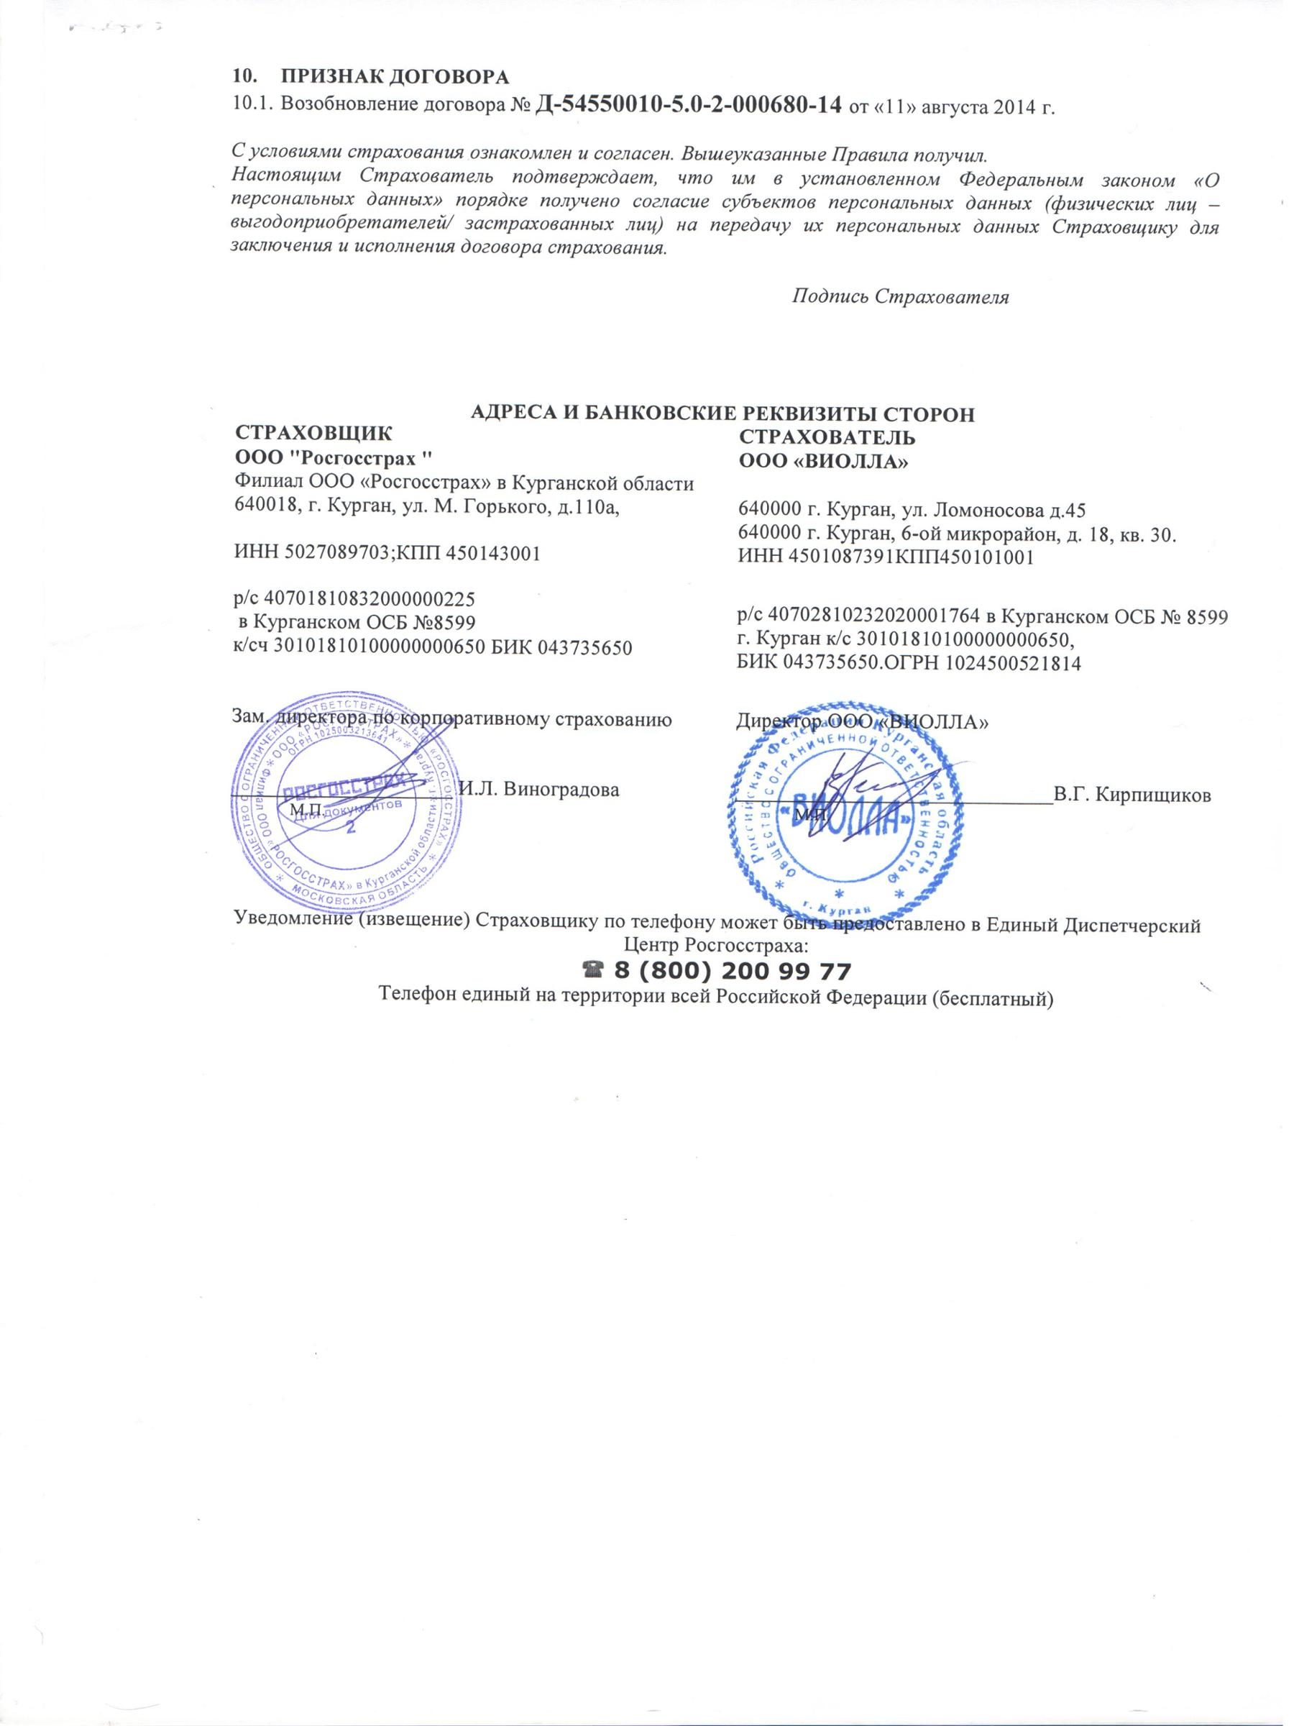
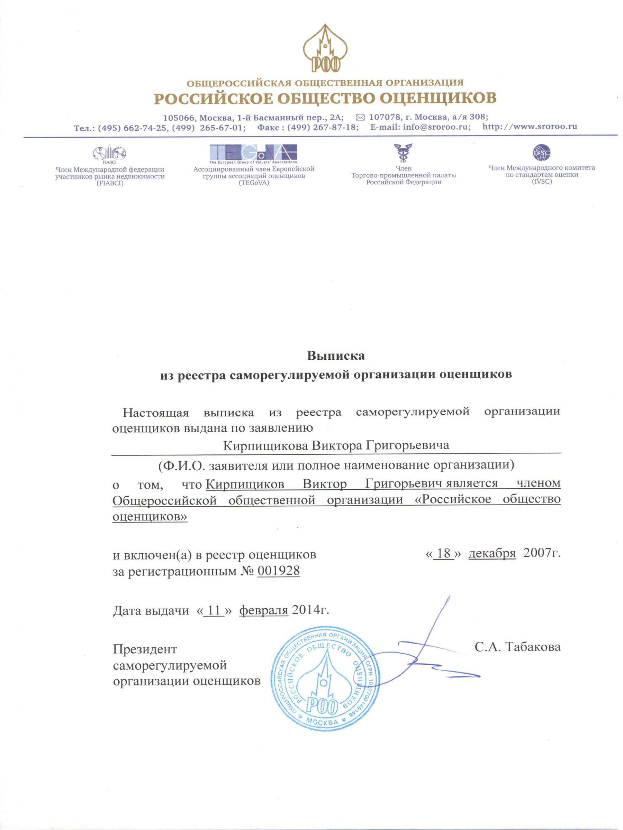



Приложение 2. ДОКУМЕНТЫ ЗАКАЗЧИКА
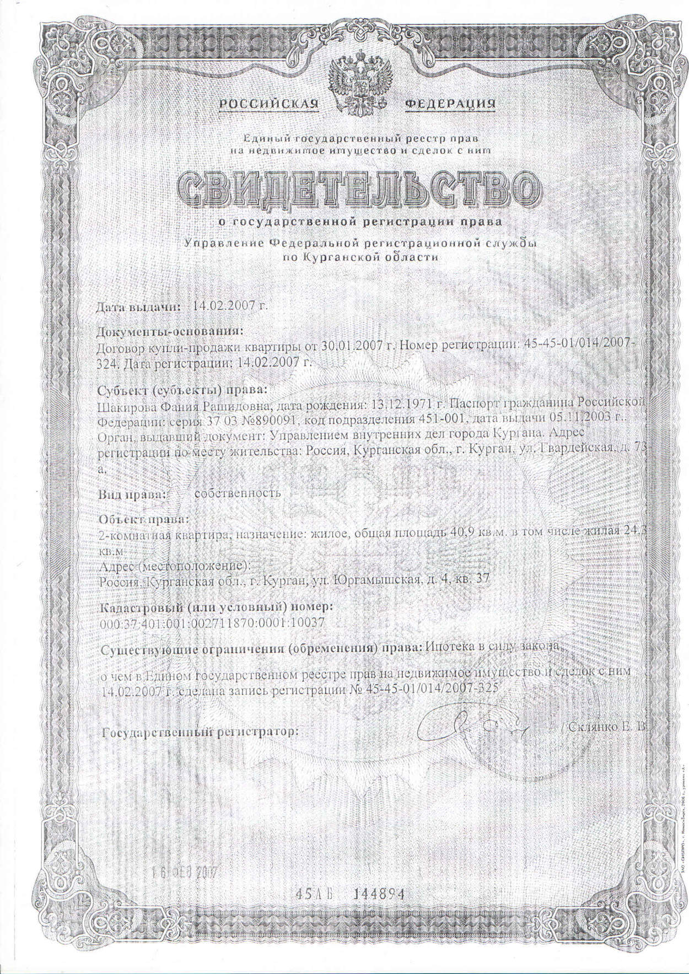
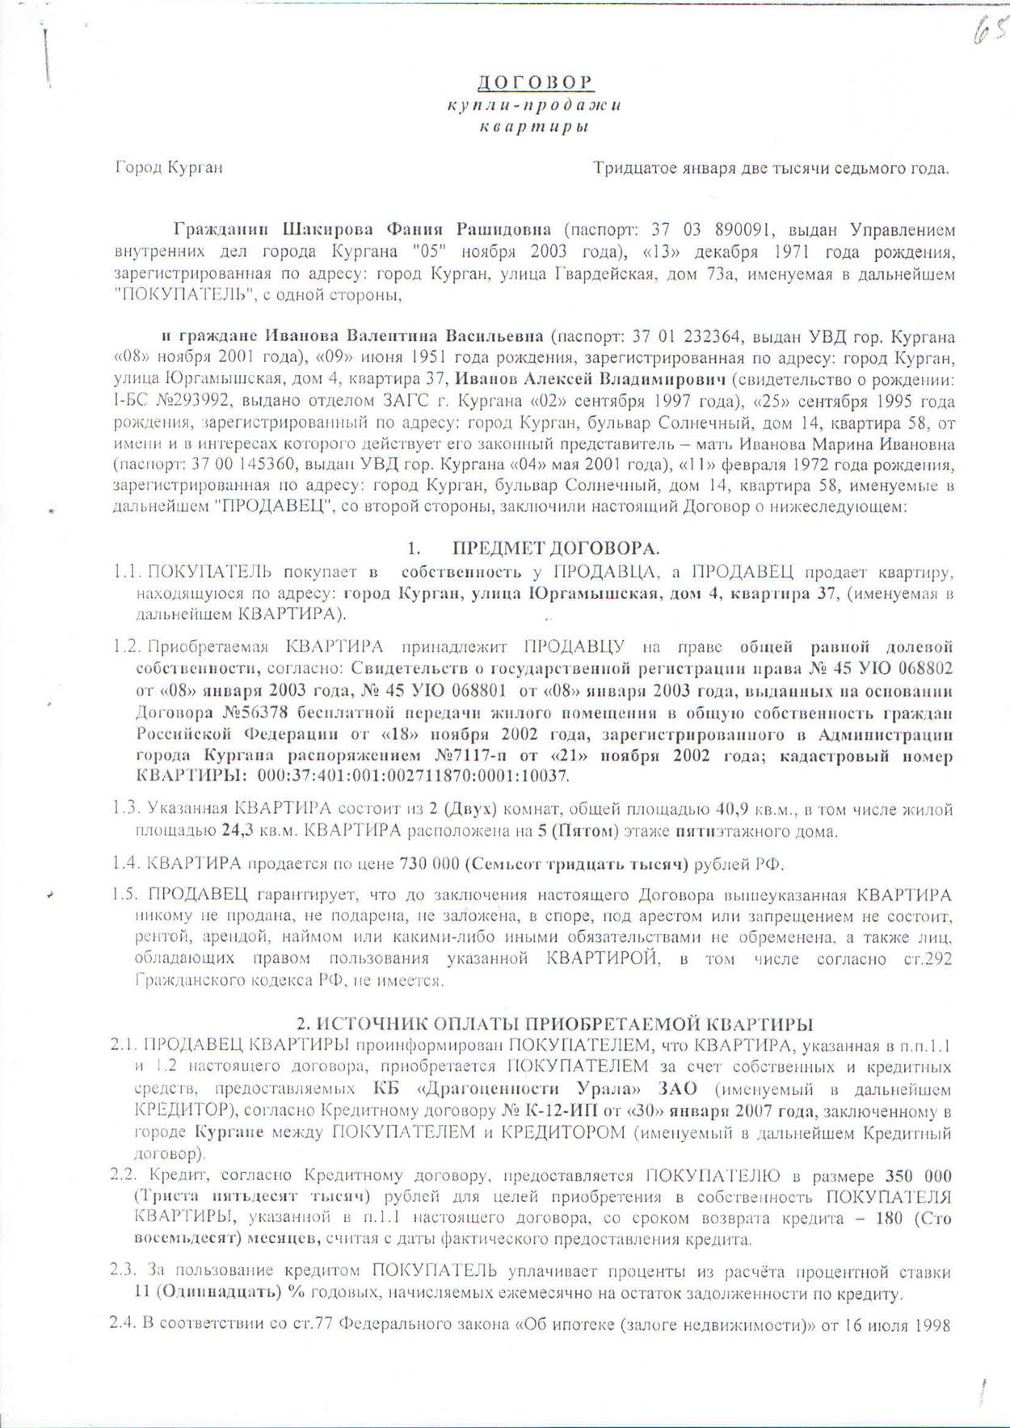
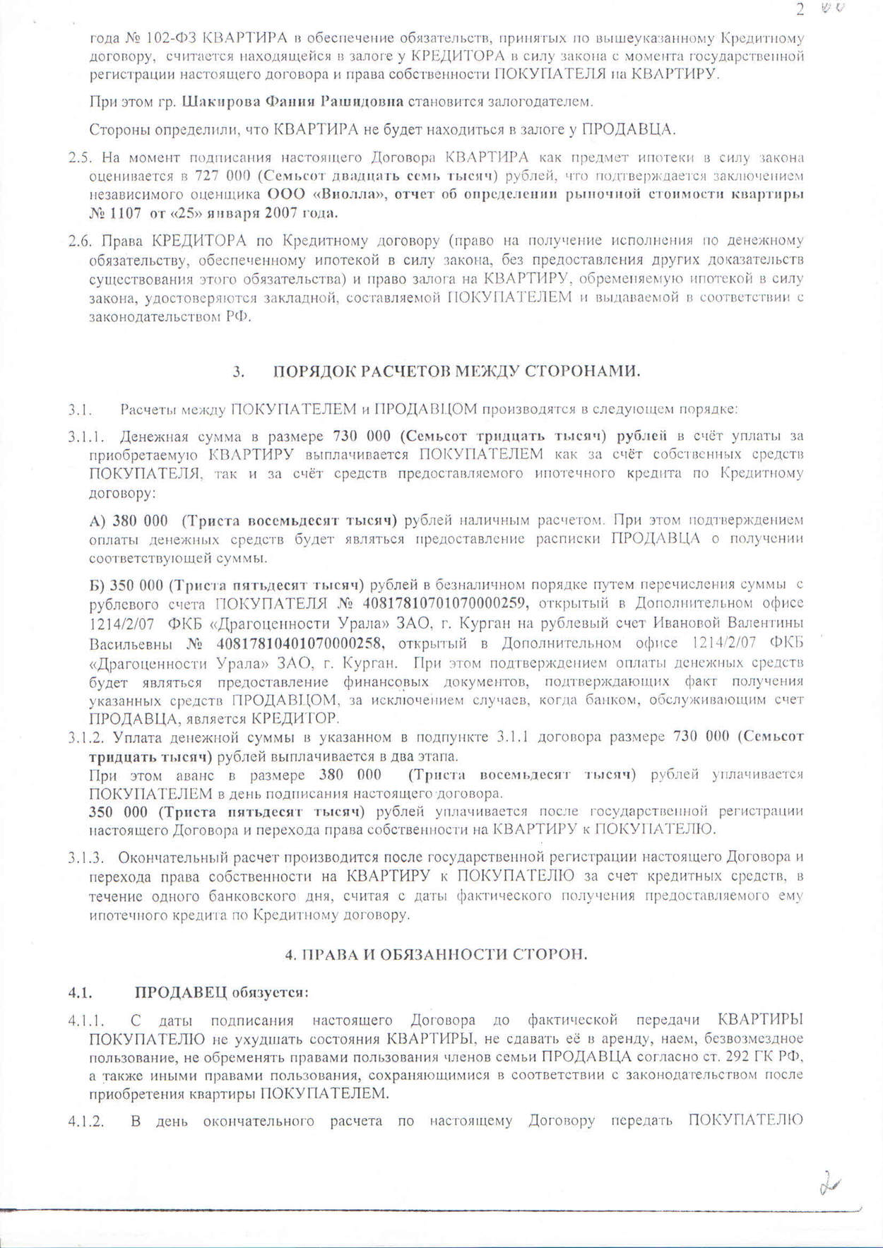
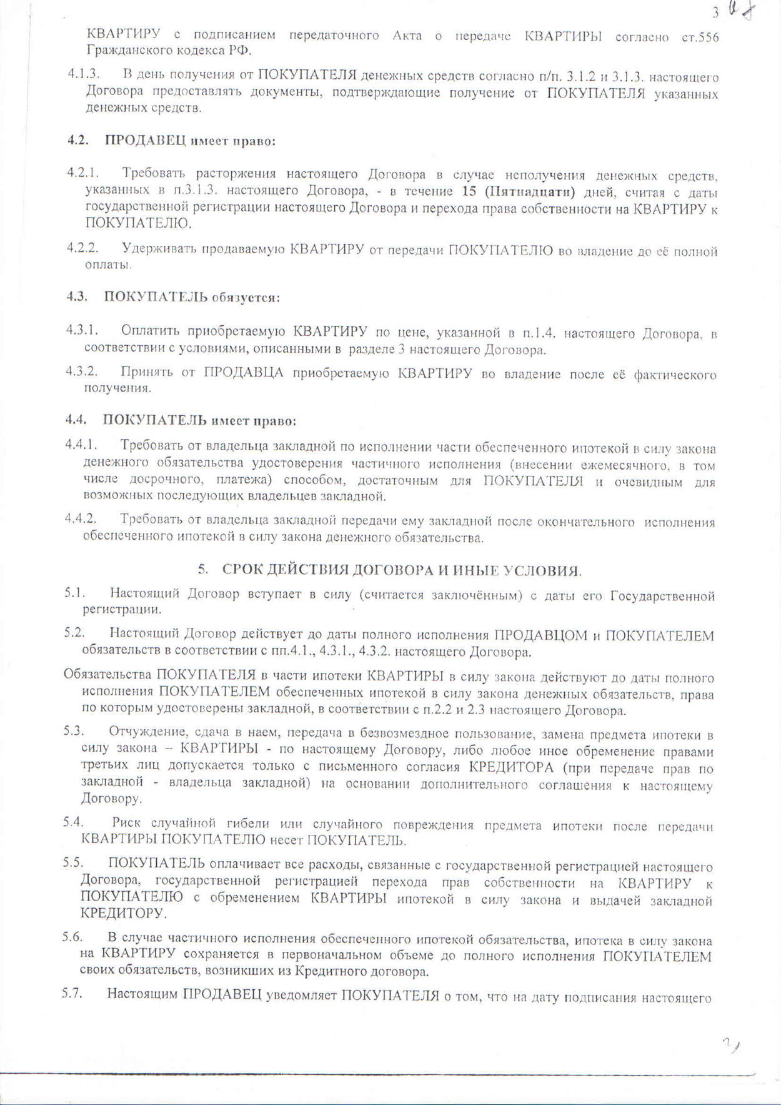
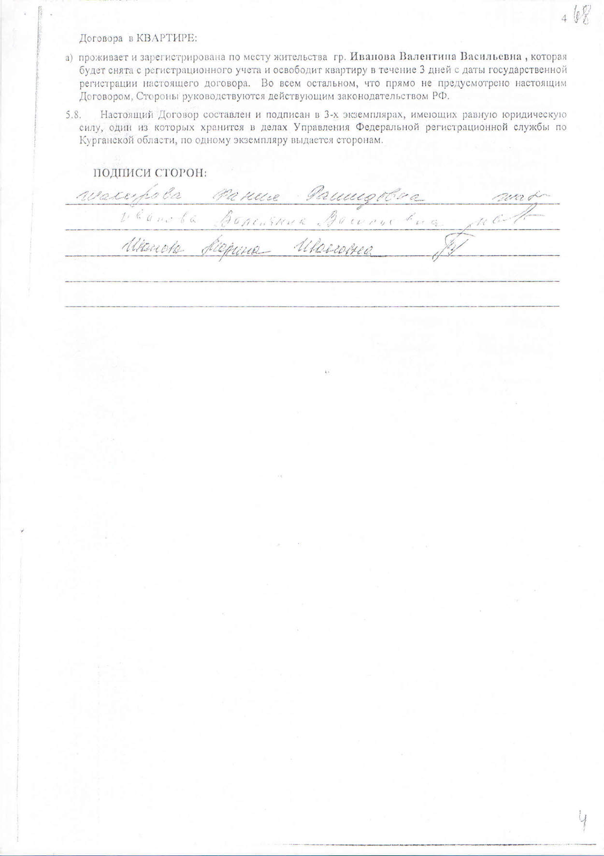

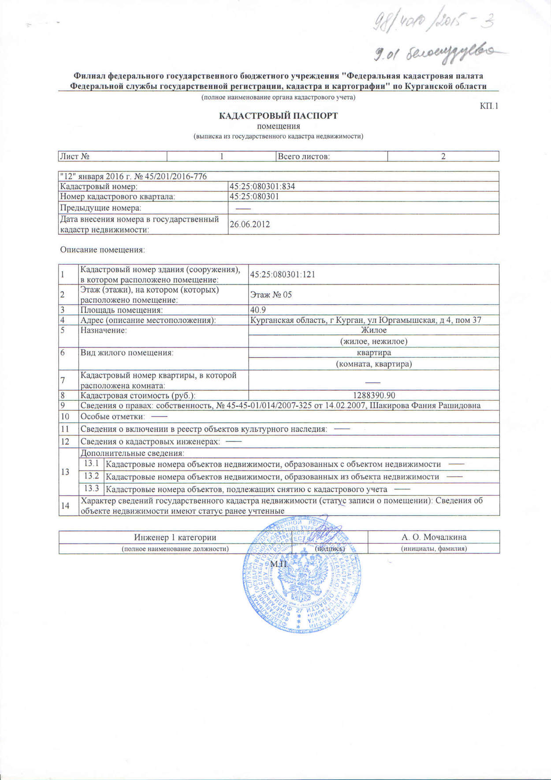
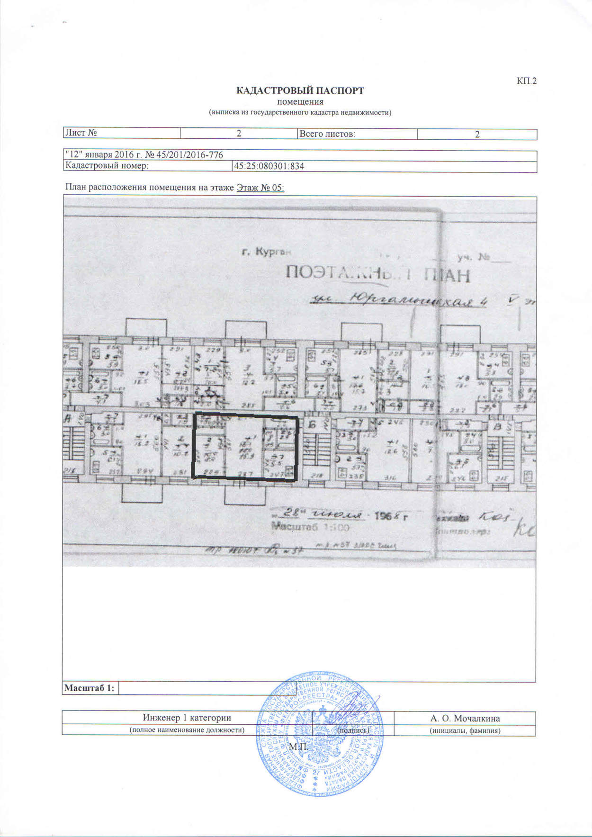
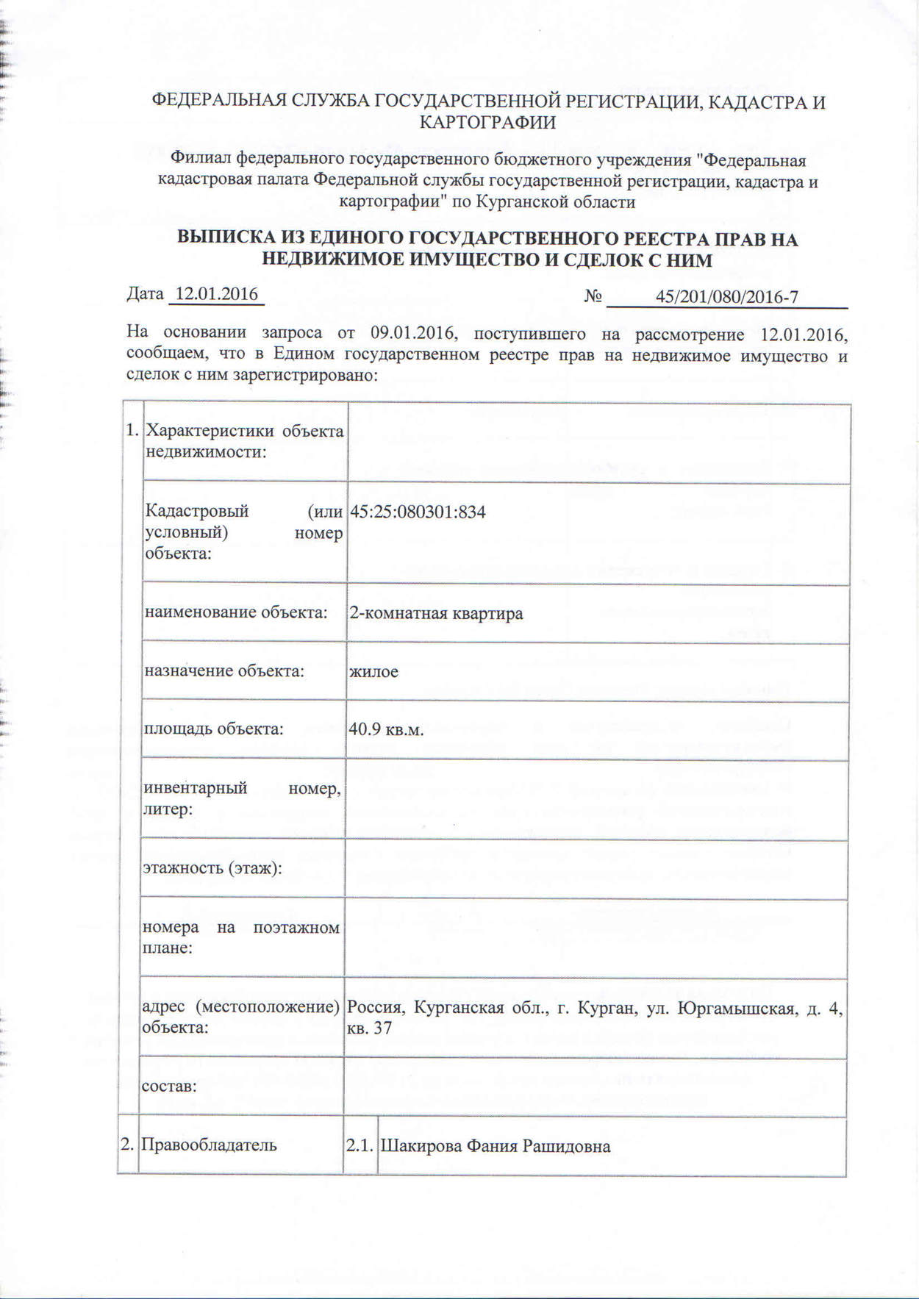
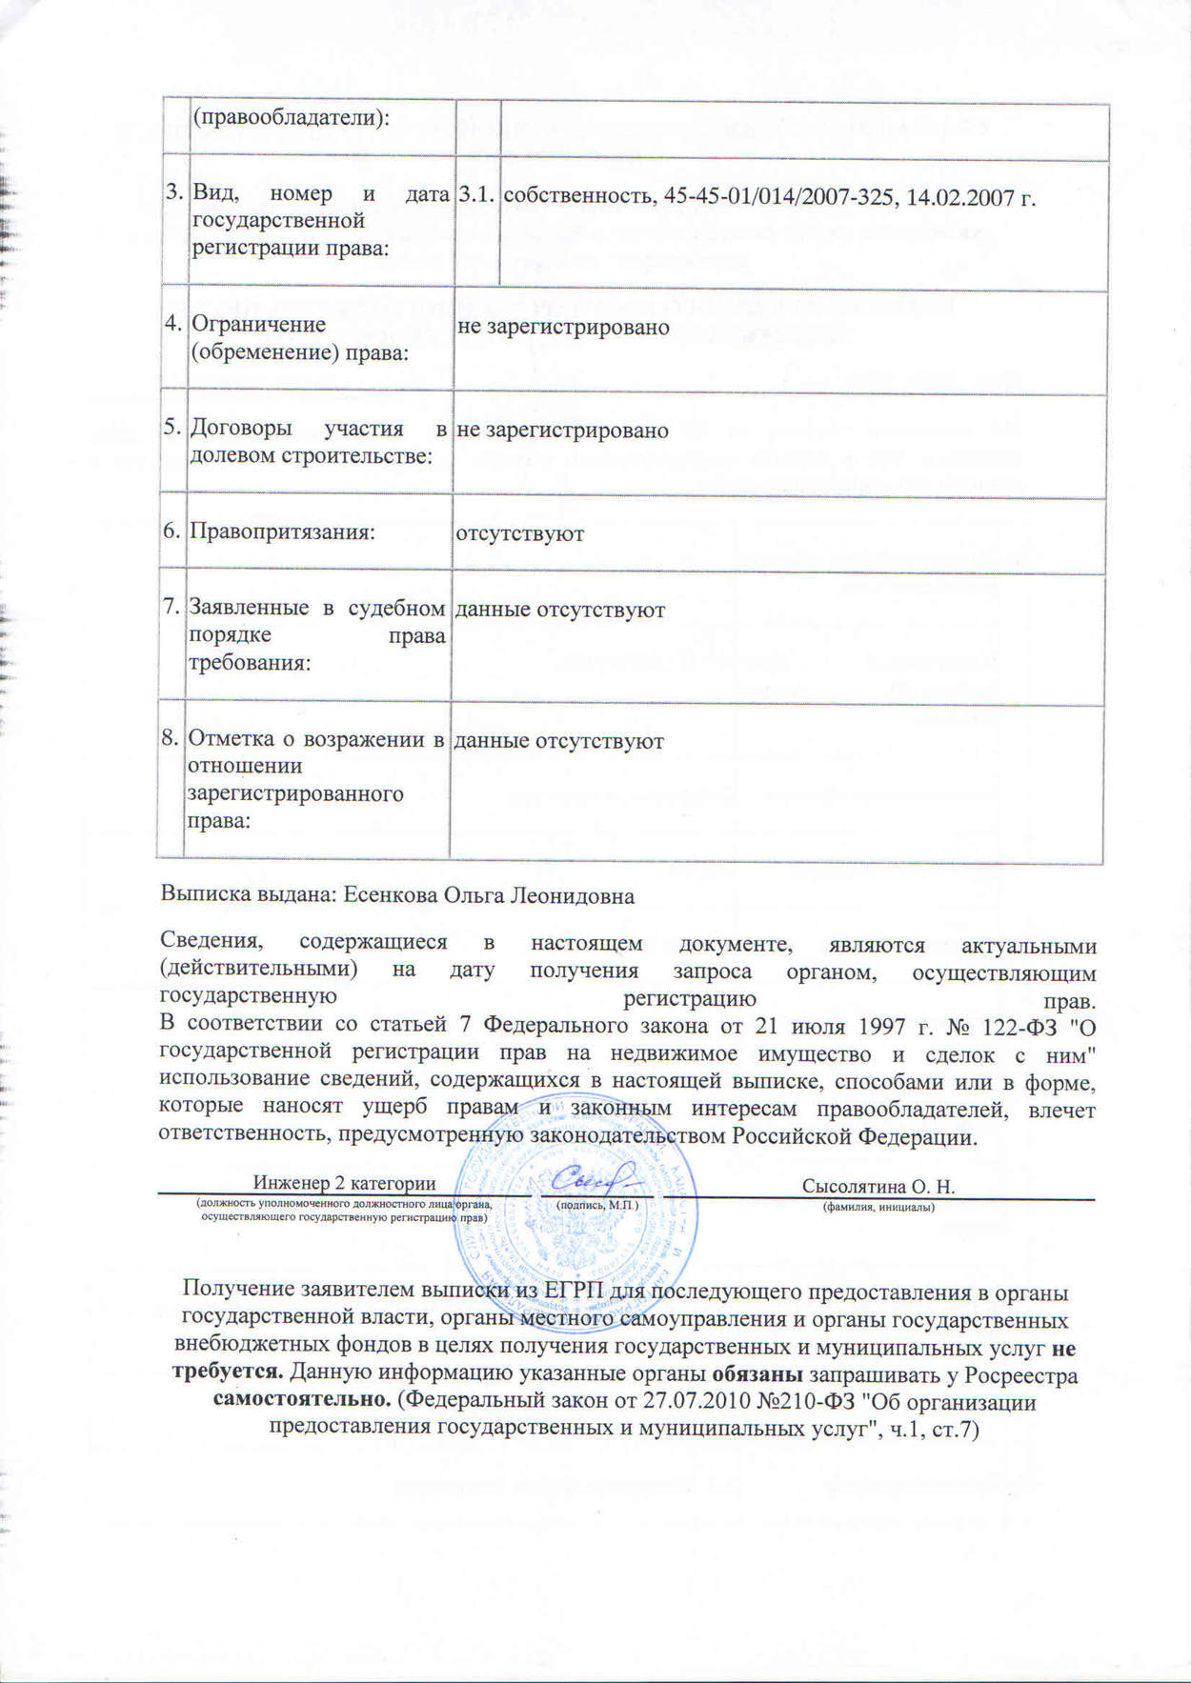

Приложение 3. ИНФОРМАЦИЯ, ПОЛУЧЕННАЯ ИЗ ОТКРЫТЫХ ИСТОЧНИКОВ


